НАЦІОНАЛЬНИЙ ТЕХНІЧНИЙ УНІВЕРСИТЕТ УКРАЇНИ
«КИЇВСЬКИЙ ПОЛІТЕХНІЧНИЙ ІНСТИТУТ
імені ІГОРЯ СІКОРСЬКОГО»
Приладобудівний факультет
Кафедра інформаційно-вимірювальних технологій

«На правах рукопису»  УДК _УДК 621.307.13_ | До захисту допущено:  Завідувач кафедри  ________ Володимир ЄРЕМЕНКО  «___»_____________2024 р.
Магістерська дисертація
на здобуття ступеня магістра
за освітньо-професійною програмою «Інформаційні вимірювальні технології»
зі спеціальності 175 «Інформаційно-вимірювальні технології»
на тему: «Інформаційно вимірювальна система контролю температури твердих тіл»
Виконав:
студент ІІ курсу, групи ПІ-31мп
Самойленко Максим Миколайович __________
Керівник:
асистент, к.т.н.
Івасенко Віталій Михайлович __________
Консультант з розділу «Розробка СТАРТАП-проектів»:
Професор, д.е.н.
Бояринова Катерина Олександрівна __________
Рецензент:
доцент, к.т.н.
Петрик Валентин Федорович __________

Засвідчую, що у цій магістерській дисертації немає запозичень з праць інших авторів без відповідних посилань.
Студент _____________

Київ – 2024 року
Національний технічний університет України
«Київський політехнічний інститут імені Ігоря Сікорського»
Приладобудівний факультет
Кафедра інформаційно-вимірювальних технологій
Рівень вищої освіти – другий (магістерський)
Спеціальність 175 – Інформаційно-вимірювальні технології
Освітньо-професійна програма «Інформаційні вимірювальні технології»

ЗАТВЕРДЖУЮ
Завідувач кафедри
_______ Володимир ЄРЕМЕНКО
«___»_____________2024 р.
ЗАВДАННЯ
на магістерську дисертацію студенту
Самойленко Максиму Миколайовичу
1. Тема дисертації «Інформаційно вимірювальна система контролю температури твердих тіл», науковий керівник дисертації Івасенко Віталій Михайлович, к.т.н., асистент, затверджений наказом по університету від «07» листопада 2024 р. №4987-с
2. Термін подання студентом дисертації ___ грудня 2024 р.
3. Об’єкт дослідження: процес вимірювання температури твердих тіл в залежності від поверхні.
4. Предмет дослідження: методи та засоби безконтактного визначення температури твердих тіл.
5. Перелік завдань, які потрібно розробити:
5.1. Теоретичні дослідження:
5.1.1. Класифікація засобів та методів контролю температури.
5.1.2. Фізичні основи пірометрії.
5.2. Розробка фізичної моделі системи контролю температури твердих тіл
5.2.1. Розробка функціональної схеми приладу.
5.3. Визначення коефіцієнту випромінювання твердого тіла.
6. Орієнтовний перелік графічного (ілюстративного) матеріалу.
6.1. Фізична модель формування вимірювального сигналу в безконтактному пірометрі.
6.2. Функціональна схема приладу.
7. Орієнтовний перелік публікацій.
7.1. Дві тези доповідь на конференції в Україні або за кордоном.
8. Консультанти розділів дисертації
Розділ | Прізвище, ініціали та посада  консультанта | Підпис, дата
Розділ | Прізвище, ініціали та посада  консультанта | завдання  видав | завдання  прийняв
Аналіз існуючих систем контролю температури твердих тіл і відповідних вимірювальних технологій | асистент, к.т.н Івасенко Віталій Михайлович, асистент кафедри ІВТ | 02.09.2024 | 16.09.2024
Проєктно-конструкторський | асистент, к.т.н Івасенко Віталій Михайлович, асистент кафедри ІВТ | 17.09.2024 | 17.10.2024
Вимірювання коефіцієнту матеріалу | асистент, к.т.н Івасенко Віталій Михайлович, асистент кафедри ІВТ | 18.10.2024 | 05.11.2024
Виміри і похибки | асистент, к.т.н Івасенко Віталій Михайлович, асистент кафедри ІВТ | 06.11.2024 | 18.11.2024
Розробка стартап-проєктів | Бояринова К.О., к.е.н., доцент; доцент кафедри менеджменту факультету менеджменту та маркетингу КПІ ім. Ігоря Сікорського | 01.10.24 | 17.11.24

9. Дата видачі завдання 2 вересня 2024р.
_____________________
Календарний план
№ з/п | Назва етапів виконання  магістерської дисертації | Термін виконання етапів магістерської дисертації | Примітка
 | Провести аналіз існуючих систем контролю температури твердих тіл і відповідних вимірювальних технологій | 02.09.24 р. - .16.09.24 р.
 | Проектування схем приладу. | 17.09.24 р. – 17.10.24 р.
 | Вимірювання коефіцієнту випромінювання матеріалу. | 18.10.24 р. – 05.11.24 р.
 | Проведення вимірів та розрахунок похибок. | 06.11.24 р. - 18.11.2024 р.
 | Розробка стартап-проєкту | 20.10.24 р. - 21.11.2024 р.
 | Оформлення чистового варіанту МД. | 22.11.24 р.
 | Проходження перевірки на співпадіння (основний текст МД у форматі docx). | 02.12.24 р
 | Передзахист. | 06.12.24
 | Отримання відгуку та рецензії. | 09.12.24 р. – 12.12.24 р.
 | Подання роботи ЕК. | До 13.12.24
 | Захист. | 16-24 грудня

Студент Максим САМОЙЛЕНКО

Науковий керівник Віталій Івасенко

SUMMARY
Aim and Objectives of the Research. The aim of this work is to develop an information-measurement system for non-contact temperature measurement of solid bodies using modern pyrometric technologies.
To achieve this aim, the following objectives were set:
- Conduct a review of existing methods and tools for measuring the temperature of solid bodies and analyze their advantages and disadvantages.
- Identify key physical parameters affecting measurement accuracy and assess their impact.
- Analyze modern approaches to non-contact temperature monitoring and systems for automating measurement processes.
- Develop a physical model of the temperature measurement system based on a non-contact pyrometer.
- Investigate the principles of interaction between the system’s hardware and software components.
- Develop algorithms and software for data processing and results display.
- Perform system testing in conditions close to real operational environments and evaluate its effectiveness.
Object of the research – the process of measuring the temperature of solid bodies using non-contact methods.
Subject of the research – methods, algorithms, and tools for implementing a non-contact temperature measurement system.
Scientific novelty of the obtained results lies in improving approaches to developing non-contact information-measurement systems. In particular, the methodology for compensating the influence of external factors on measurement accuracy has been optimized.
The following aspects have been further developed:
- creation of a comprehensive approach to building an information-measurement system based on pyrometric technologies;
- implementation of software algorithms for real-time data processing, considering the thermal emission coefficient.
Practical significance of the obtained results lies in the development of a non-contact temperature measurement system that can be integrated into industrial and laboratory processes.
The results include:
- Analysis of factors influencing the accuracy of non-contact temperature measurements.
- Development of a system ensuring high accuracy and speed of measurements.
Personal contribution of the author includes:
- research into factors affecting the temperature measurement of solid bodies;
- development of the system and software code;
- conducting experiments and summarizing the results.
Publications. Two scientific conference publications were made on the topic of the master's thesis, including: International Scientific Online Conference, Information Society: Technological, Economic, and Technical Aspects of Formation (Issue 78): Ternopil, Ukraine – Przeworsk, Poland, June 8-9, 2023;
XX All-Ukrainian Scientific and Practical Conference of Students, Postgraduates, and Young Scientists 'Efficiency and Automation of Engineering Solutions in Instrumentation,' Kyiv, Ukraine, December 4-5, 2024.
Structure and volume of the thesis. The work consists of an abstract, a list of abbreviations, an introduction, five chapters, conclusions, a list of references with 16 sources, and one appendix. The thesis includes 28 figures and 35 tables. The total volume of the thesis is 107 pages.

АНОТАЦІЯ
Мета і завдання дослідження. Метою роботи є розробка інформаційно-вимірювальної системи для безконтактного вимірювання температури твердих тіл із застосуванням сучасних пірометричних технологій.
Для досягнення поставленої мети були визначені наступні завдання:
- Провести огляд існуючих методів і засобів вимірювання температури твердих тіл, а також проаналізувати їх переваги та недоліки.
- Визначити основні фізичні параметри, які впливають на точність вимірювань, та оцінити їхній вплив.
- Проаналізувати сучасні підходи до безконтактного температурного моніторингу та систем автоматизації вимірювальних процесів.
- Розробити фізичну модель системи вимірювання температури на основі безконтактного пірометра.
- Дослідити принципи взаємодії апаратного та програмного забезпечення системи.
- Розробити алгоритми та програмне забезпечення для обробки даних і виведення результатів вимірювань.
- Провести тестування системи в умовах, наближених до реальних експлуатаційних, і оцінити її ефективність.
Об’єкт дослідження – процес вимірювання температури твердих тіл із застосуванням безконтактних методів.
Предмет дослідження – методи, алгоритми та засоби реалізації системи безконтактного вимірювання температури.
Наукова новизна отриманих результатів полягає у вдосконаленні підходів до розробки безконтактних інформаційно-вимірювальних систем. Зокрема, було оптимізовано методику розрахунку коефіцієнта випромінювання об’єкта, який, для різних матеріалів, дозволять підвищити достовірність вимірювання його температури.
Подальшого розвитку набули такі аспекти:
- створення комплексного підходу до побудови інформаційно-вимірювальної системи на базі пірометричних технологій;
- впровадження програмних алгоритмів для обробки даних у реальному часі з урахуванням коефіцієнта теплового випромінювання.
Практичне значення отриманих результатів полягає в розробці системи безконтактного вимірювання температури, яка може бути інтегрована у промислові та лабораторні процеси.
Результати включають:
- Аналіз чинників, що впливають на точність безконтактних вимірювань температури.
- Розробку системи, яка забезпечує високу точність і швидкість вимірювань.
Особистий внесок здобувача включає:
- дослідження факторів які впливають на вимір температури твердого тіла;
- розробка системи та програмного коду;
- проведення експериментів і узагальнення результатів.
Публікації. За темою магістерської дисертації були публікації на двох наукових конференціях, таких як: Міжнародна наукова інтернет-конференція, Інформаційне суспільство: технологічні, економічні та технічні аспекти становлення (випуск 78): м. Тернопіль, Україна – м. Переворськ, Польща, 8-9 червня 2023 р; XX Всеукраїнська науково-практична конференція студентів, аспірантів та молодих вчених “Ефективність та Автоматизація інженерних рішень у приладобудуванні“ м.Київ, Україна 04-05 грудня 2024 р.
Структура та обсяг дисертації. Робота складається з анотації, переліку умовних скорочень, вступу, п’яти розділів, висновків, списку використаних джерел із 16 найменувань та одного додатка. У роботі наведено 28 рисунки та 35 таблиць. Загальний обсяг дисертації становить 107 сторінок.
ЗМІСТ
ВСТУП 12
РОЗДІЛ 1 АНАЛІЗ ІСНУЮЧИХ СИСТЕМ КОНТРОЛЮ ТЕМПЕРАТУРИ ТВЕРДИХ ТІЛ І ВІДПОВІДНИХ ВИМІРЮВАЛЬНИХ ТЕХНОЛОГІЙ 14
1.1. Класифікація засобів та методів контролю температури 14
1.2. Методи безконтактного вимірювання температури 16
1.3. Фізичні основи пірометрії 17
1.4. Застосування пірометрів 20
1.5. Класифікація пірометрів 22
1.5.1. Радіаційні пірометри 22
1.5.2. Яскравісні пірометри 24
1.5.3. Пірометри спектрального відношення 25
1.6. Обґрунтування вибору спектрального пірометра 26
1.7. Огляд аналогів 28
1.7.1. Безконтактний інфрачервоний пірометр Wintact WT320 28
1.7.2. Fluke 62 MAX 29
Висновок до розділу 1 31
РОЗДІЛ 2 ПРОЄКТНО-КОНСТРУКТОРСЬКИЙ. 33
2.1. Принцип роботи пірометру 33
2.2. Структурна схема пірометру 33
2.3. Принципова схема пірометру 34
2.4. Розробка функціональної схеми приладу 36
2.5. Підбір компонентів 37
2.5.1. Arduino Nano 38
2.5.2. MLX90614 40
2.5.3. Рідкокристалічний дисплей 43
Висновок до розділу 2 44
РОЗДЛ 3 ВИМІРЮВАННЯ КОЕФІЦІЄНТУ МАТЕРІАЛУ 46
3.1. Теоретична основа вимірювання температури пірометрами 46
3.2. Фізичні основа вимірювання температури пірометрами 48
3.3. Коефіцієнт випромінювання 49
3.4. Визначення нового коефіцієнта випромінювання 49
3.4.1. Випадок 1. Коли перед пірометром розміщено прозорий матеріал 50
3.4.2. Випадок 2. Якщо матеріал об’єкта має коефіцієнт випромінювання, відмінний від 1 50
Висновки до розділу 3 51
РОЗДІЛ 4 ВИМІРИ І ПОХИБКИ 53
4.1. Опис умов вимірювань 53
4.2. Результати вимірювання 54
4.3. Результати вимірювання із внесеним коефіцієнтом 59
4.4. Визначення похибки 61
Висновок до розділу 4 63
РОЗДІЛ 5. Розробка стартап проекту 64
5.1. Опис та технологічний аудит ідеї проекту 64
5.2. Аналіз ринкових можливостей запуску стартап проєкту 68
5.3. Розроблення ринкової стратегії стартап-проєкту 80
5.4. Розроблення маркетингової програми та бізнес моделі стартап-проєкту 84
Висновки до розділу 5 92
ВИСНОВКИ 94
СПИСОК ВИКОРИСТАНИХ ДЖЕРЕЛ 96
Додаток А 99
УДК 535.37.620.1 99

ПЕРЕЛІК УМОВНИХ СКОРОЧЕНЬ
АЦП – аналого-цифровий перетворювач;
EEPROM – electrically erasable programmable read-only memory(електрично стираний програмований постійний запам'ятовувач);
ОС – оптична система;
ШІМ – широтно-імпульсна модуляція;
USART – universal asynchronous receiver/transmitter;
ІЧ – інфрачервоний;
I2C – Inter-Integrated Circuit;
OLED – organic light-emitting diode;
LCD – liquid crystal display;
SPI – serial peripheral interface;
ЧТ – чорне тіло;
АЧТ – абсолютно чорне тіло
SRAM – static random access memory;
HVAC - heating, ventilation, air conditioning
РК – рідкокристалічний
SDA – serial data
SCL – serial clock
GND – ground

ВСТУП
Усі об'єкти, температура яких перевищує абсолютний нуль, випромінюють світловий потік в інфрачервоному діапазоні спектра. Для вимірювання температури поверхні таких об'єктів використовують пірометри – прилади, що базуються на вимірюванні довжини хвилі та інтенсивності випромінювання.
Головною відмінністю інфрачервоних пірометрів від інших термометрів є те, що температура поверхонь може бути настільки високою, що контактні методи вимірювання стають неможливими. Завдяки оптичним детекторам, вбудованим у пірометри, можна визначити температуру без необхідності контакту з об'єктом. Оптична система спрямовує теплове випромінювання на чутливу площину інфрачервоного фотоприймача. Сигнал з детектора, відповідно до закону Стефана-Больцмана, використовується для обчислення температури об'єкта на основі його випромінювальної здатності. Безконтактне вимірювання забезпечує безпеку робітників, оскільки немає необхідності в прямому контакті з об'єктом. Пірометри дозволяють проводити вимірювання в агресивних середовищах і на рухомих об'єктах.
Завдяки своїм перевагам пірометри широко використовуються в різних галузях. Вони є невід'ємною частиною контролю температури в промислових процесах, таких як виробництво сталі, скла, кераміки, хімічні реакції та інші.
У медицині пірометри також стали популярними для безконтактного вимірювання температури тіла, що є зручним та гігієнічним рішенням у лікарнях та медичних установах.
Також безконтактні пірометри широко використовуються у сфері безпеки, зокрема в системах пожежної безпеки, де вони допомагають раніше виявити пожежі або підвищену температуру в будівлях, складах або тунелях.
У дослідницькій сфері, особливо у фізиці та астрономії, пірометри застосовують для вимірювання температур віддалених об'єктів, таких як зірки або інші космічні тіла.
Таким чином, безконтактні пірометри є важливими інструментами для точного та безпечного вимірювання температури в різних сферах діяльності. Вони забезпечують високу точність, швидкість і ефективність роботи, що робить їх незамінними в багатьох галузях.
Сучасні пірометри відрізняються високою точністю, швидкістю роботи та економічністю. Попит на них постійно зростає, оскільки безконтактне вимірювання температури є критично важливим для багатьох підприємств, де відхилення від температурних норм можуть мати негативні наслідки. Використання пірометрів стало стандартом у багатьох галузях виробництва, науці та побуті. В умовах війни в Україні пірометри також мають важливе значення, наприклад, як прилади нічного бачення. На ринку доступна велика кількість різноманітних безконтактних термометрів, що дозволяє кожному знайти оптимальний варіант відповідно до своїх потреб та бюджету.

РОЗДІЛ 1 АНАЛІЗ ІСНУЮЧИХ СИСТЕМ КОНТРОЛЮ ТЕМПЕРАТУРИ ТВЕРДИХ ТІЛ І ВІДПОВІДНИХ ВИМІРЮВАЛЬНИХ ТЕХНОЛОГІЙ

1.1. Класифікація засобів та методів контролю температури
На промислових підприємствах процес вимірювання температури є обов'язковим і надзвичайно важливим. Для цього застосовують спеціалізовані прилади – термометри. Вони поділяються на два основні типи: контактні та безконтактні, що відображено на рис. 1.1. Контактні термометри потребують безпосереднього фізичного контакту з об'єктом для проведення вимірювання температури. Їх використовують, зокрема, в промислових умовах, де є можливість прямого доступу до об'єкта. Приклади контактних термометрів включають ртутні термометри, термоелементи, термопари та інші спеціалізовані пристрої.
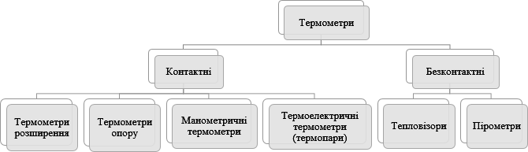
Рисунок. 1.1 – Класифікація термометрів
Безконтактні термометри дозволяють визначати температуру об'єкта без фізичного контакту з ним. Вони працюють на основі оптичних принципів або інфрачервоного випромінювання, використовуючи виключно випромінювання об'єкта для вимірювання його температури. Ці пристрої знаходять широке застосування в таких сферах, як промисловість, медицина, енергетика та інші галузі, де важливими є точність і безпека вимірювання температури.
Температуру можна контролювати як за допомогою контактних, так і безконтактних методів. Контактні методи вимагають безпосереднього контакту між первинним перетворювачем і об'єктом вимірювання. До таких методів належать різні типи термометрів:
- Термометри розширення – працюють на принципі вимірювання змін об’єму речовин під впливом температури.
- Термометри опору – використовують зміну електричного опору матеріалу в залежності від температури, що дозволяє визначити її.
- Манометричні термометри – працюють шляхом вимірювання тиску в речовинах, чутливих до температури.
- Термоелектричні термометри або термопари – базуються на зміні термоелектрорушійної сили при нагріванні спаяних різних металів, з яких складається термопара.
Безконтактні пристрої, які вимірюють температуру поверхні об'єкта без фізичного контакту між об'єктом і температурним датчиком, дозволяють отримувати дані завдяки двом основним типам приладів: тепловізорам і пірометрам. [1]
Тепловізори працюють шляхом виявлення різниці температур і перетворюють ці дані у видиме зображення. Отримане зображення відображає розподіл інфрачервоного випромінювання від контрольованого об'єкта. Чим більше різниця між інфрачервоним випромінюванням об'єкта і фону, тим чіткіше і контрастніше виходить теплове зображення.
Пірометри вимірюють теплове випромінювання об'єкта. Ці пристрої діють як фотодетектори, що працюють на основі поглинання енергії та вимірювання інтенсивності електромагнітних хвиль на різних довжинах. Пірометри доступні в різних спектральних діапазонах і підходять для вимірювання температури як металевих об'єктів з короткохвильовим інфрачервоним випромінюванням, так і неметалевих об'єктів з довгохвильовим інфрачервоним випромінюванням. Завдяки високоякісній оптичній системі, ці прилади здатні точно вимірювати температуру навіть дуже дрібних об'єктів на значній відстані.
Пірометри широко використовуються в різних сферах промисловості, наукових дослідженнях і в побуті. Їх популярність зумовлена низкою переваг порівняно з контактними методами вимірювання температури:
- Можуть вимірювати температуру об'єктів, що рухаються, або розташованих у важкодоступних місцях.
- Працюють у складних умовах, таких як висока напруга, електромагнітні поля, вібрації або високі температури, коли контактні термометри неефективні чи небезпечні.
- Забезпечують швидке вимірювання температури.
Завдяки цим властивостям пірометри є оптимальним вибором для вимірювання температури, оскільки вони дозволяють продовжувати технологічні процеси без зупинок, забезпечують безпечну відстань оператора від гарячих об'єктів і вирізняються простотою використання, надійністю та високою точністю[2].

1.2. Методи безконтактного вимірювання температури
Далі розглянемо кілька методів безконтактного вимірювання температури:
- Інфрачервона термометрія: Цей метод використовується для вимірювання температури поверхонь, до яких важко або неможливо дістатися іншими способами. Інфрачервоні термометри можуть бути однопроменевими, що вимірюють температуру в одній точці, або багатопроменевими, які вимірюють температуру в кількох точках одночасно. Інфрачервоні термометри застосовуються як у медицині для безконтактного вимірювання температури тіла, так і в промисловості для контролю температури поверхонь обладнання.
- Термографічні камери: Цей метод використовує захоплення інфрачервоного випромінювання, що надходить від поверхонь об'єктів. Камера фіксує теплове випромінювання і відображає його у вигляді зображення, де кольори відображають різні температури. Термографічні камери можуть бути як стаціонарними, так і портативними, і широко застосовуються в промисловості для контролю процесів та в будівництві для виявлення аномалій і теплових втрат у будівлях.
- Оптичні пірометри: Цей метод базується на законах термодинаміки і використовує оптичні датчики для збору теплового випромінювання, яке перетворюється в електричний сигнал. Оптичні пірометри широко використовуються в промисловості для безконтактного вимірювання температури об'єктів. Основними компонентами таких пірометрів є об'єктив, детектор і дисплей.
- Радіаційні пірометри на основі термопар: Цей тип пірометрів використовується переважно для вимірювання високих температур у промисловості. Основний принцип їх роботи полягає у використанні термоелектричного ефекту, при якому два різнорідних метали, спаяні у точці контакту, генерують електричну напругу при нагріванні. Один кінець термопари нагрівається, а інший залишається при сталій температурі, що дозволяє вимірювати різницю температур.
- Лазерні термометри: Ці пристрої використовують оптичні та лазерні технології для безконтактного вимірювання температури поверхонь. Лазерний промінь спрямовується на об'єкт, а відбите випромінювання вимірюється для визначення температури. Лазерні термометри застосовуються для вимірювання інфрачервоного випромінювання від об'єкта та перетворюють його в температурні значення.
- Акустичні термометри: Працюють на основі акустичних хвиль, використовуючи зміну швидкості поширення звукових хвиль у середовищі при підвищенні температури. Вимірюючи зміну швидкості звуку, акустичні термометри дозволяють визначити температуру об'єкта. Акустичні хвилі передаються до об'єкта, і, вимірюючи час, за який ехо-сигнали досягають датчика, можна визначити температуру
Основний принцип роботи радіаційних пірометрів полягає у вимірюванні інфрачервоного випромінювання, яке надходить із певної області поверхні об'єкта, що дозволяє точно визначити температуру, не впливаючи на інші ділянки.

1.3. Фізичні основи пірометрії
Усі об'єкти, температура яких перевищує абсолютний нуль (-273 ℃), випромінюють інфрачервону енергію. Це випромінювання є частиною електромагнітного спектра і знаходиться між видимим світлом, яке людське око може сприймати, і радіохвилями. Діапазон інфрачервоного випромінювання в електромагнітному спектрі охоплює від 0,7 мкм до 1000 мкм, як показано на рис. 1.2. Однак на практиці для вимірювання температури найчастіше використовуються хвилі в діапазоні від 0,7 мкм до 20 мкм. Це пояснюється тим, що оптичні детектори, здатні вимірювати енергію на довжинах хвиль понад 20 мкм, недостатньо чутливі[3].
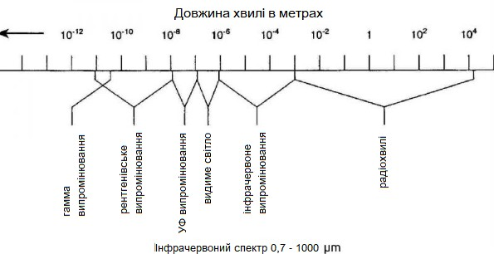
Рисунок. 1.2. Електромагнітний спектр випромінювання
На рис. 1.3 представлений графік, що показує залежність інтенсивності випромінювання чорного тіла від різних температур. Як видно з графіка, більша частина енергії не знаходиться в межах видимого діапазону оптичного спектра [4].
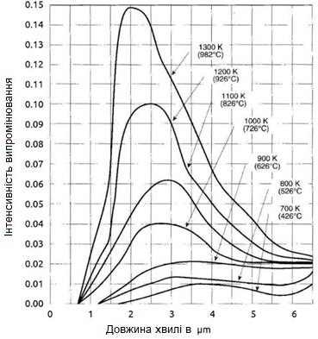
Рисунок. 1.3. Функція залежності температури і довжини хвилі як інтенсивність випромінювання
ІЧ випромінювання часто поводиться подібно до видимого світла: воно поширюється прямо від джерела та може поглинатися або відбиватися залежно від перешкод. Об'єкти, які непрозорі для людського ока, частково поглинають і частково відбивають це випромінювання. Кількість поглинутої або відбитої енергії залежить від властивостей поверхні об'єкта.
Чорне тіло – це ідеалізований об'єкт, який поглинає всі види випромінювання, хоча в реальності таких ідеальних чорних тіл не існує. Для зручності порівняння його коефіцієнт випромінювання приймається за одиницю.
Коефіцієнт випромінювання показує співвідношення між тепловим випромінюванням сірого тіла і чорного тіла за однакових температур. Сіре тіло має постійну випромінювальну здатність для всіх довжин хвиль, але воно випромінює менше інфрачервоної енергії, ніж ЧТ.

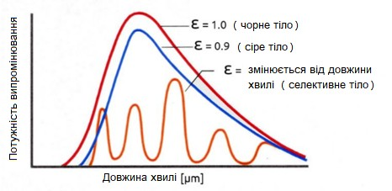
Рисунок. 1.4. Порівняння випромінювання чорного, сірого та селективного тіл
Об'єкти, випромінювальні властивості яких залежать від довжини хвилі, називаються несірими або селективними, прикладом можуть бути метали. Порівняння таких об'єктів наведено на рис. 1.4.
Зазвичай, різні матеріали мають різні коефіцієнти випромінювання, що призводить до різної інтенсивності інфрачервоного випромінювання при однаковій температурі. Як правило, колір не впливає на коефіцієнт випромінювання, якщо фарба має такий самий коефіцієнт випромінювання, як і матеріал об'єкта.
Вимірювання температури за допомогою пірометрів базується на таких законах:
- Закон випромінювання Кірхгофа: Коефіцієнт випромінювальної здатності тіла (ε) дорівнює його коефіцієнту поглинання (α) при заданій температурі (Τ) та довжині хвилі (λ): ε=α (1.1) Тобто, потік випромінювання реального тіла (∅𝑟) при такій же температурі, як у чорного тіла (∅𝑠), дорівнює його значенню, помноженому на коефіцієнт випромінювання: ∅𝑟=ε∙∅𝑠 (1.2)
- Закон Планка: Енергія випромінюється і поглинається квантами, причому величина енергії кванта залежить від частоти коливань: E=hν (1.3) де h=6,625⋅10⁻³⁴ Дж·с – стала Планка, c = 3⋅10⁸ м/с – швидкість світла, λ – довжина хвилі.
- Закон зміщення Віна: Він показує зворотний зв'язок між довжиною хвилі піку випромінювання чорного тіла і його температурою[5]. У гарячих об'єктів більшість випромінювання припадає на короткі хвилі: λmax=b/T (1.4) де λmax – довжина хвилі, на яку припадає найбільша інтенсивність випромінювання, b = 2,89∙10⁻³ м∙К – стала Віна.
- Закон Стефана-Больцмана: Повний потік випромінювання (q), що випромінює чорне тіло, пропорційний четвертому ступеню його абсолютної температури (T): q=σ⋅T⁴ (1.5) де σ=5,67⋅10⁻⁸ (Вт/м²)/К⁴ – стала Стефана-Больцмана.
Оскільки рівняння Планка і Стефана-Больцмана базуються на характеристиках чорного тіла, виміряна температура (Tm) буде трохи нижчою за реальну (T). Вводять коефіцієнт для врахування різниці в поглинанні між реальним об'єктом і чорним тілом.

1.4. Застосування пірометрів
Існує багато різних типів пірометрів, які активно використовуються в сучасних галузях. Завдяки своїй універсальності, ці безконтактні датчики для моніторингу температури поверхонь стали дуже популярними. Вони здатні вимірювати температури в широкому діапазоні, від -50°C до +6000°C, і відрізняються швидкістю та простотою у використанні: достатньо спрямувати пристрій на об'єкт і натиснути кнопку, щоб отримати дані про температуру поверхні. Пірометри відзначаються високою точністю, безпечні для оператора, а також компактні й легкі, що робить їх зручними у використанні.
Ці прилади широко застосовуються у різних сферах. У будівництві вони використовуються для виявлення теплових втрат через стіни, двері або вікна будівель. Крім того, пірометри допомагають знаходити пошкодження дахів та інші дефекти, що сприяє економії енергії та фінансових ресурсів. Вони також корисні для діагностики ефективності систем кондиціонування та вентиляції, а в аварійних ситуаціях на тепломережах допомагають виявляти місця пошкоджень теплоізоляції.
У сфері електротехніки пірометри використовуються для контролю температури електрообладнання, з'єднань та контактів. Оскільки ці компоненти можуть знаходитися під напругою або бути в русі, безконтактний метод вимірювання є безпечним і доцільним. Пірометри дозволяють виявляти перегріви в місцях із поганими контактами, що може вказувати на необхідність ремонту.
Пірометри також корисні при ремонті автомобілів, де їх використовують для вимірювання температури таких компонентів, як радіатор, акумулятор і двигун. Наприклад, для перевірки каталізатора автомобіля вимірюють температуру до і після нього, що дозволяє виявити його несправності. Крім того, пірометри використовуються для вимірювання температури акумуляторів для оцінки їхнього стану.
У наукових дослідженнях, особливо при роботі з агресивними середовищами або крихкими об'єктами, пірометри дозволяють проводити точні вимірювання без впливу на хід експерименту. Це забезпечує надійні результати без фізичного контакту з об'єктом.
Пірометри також є важливими на виробництвах, таких як металургія, де постійний моніторинг температури матеріалів є критично важливим для якості продукції. Вони допомагають знизити енергетичні витрати і покращити виробничі процеси, зокрема при обробці металів.
Крім того, пірометри використовуються пожежниками для вимірювання температур у гарячих зонах, у космічних дослідженнях, у харчовій промисловості для контролю умов зберігання та транспортування, а також у машинобудуванні, на виробництвах скла і пластмас, у залізничній галузі тощо. Вони допомагають контролювати температурні параметри рухомих об'єктів у реальному часі та виявляти найбільш гарячі або холодні точки на об'єктах. Таким чином, пірометри знаходять застосування в багатьох галузях і є надзвичайно корисними пристроями[1].

1.5. Класифікація пірометрів
Як уже згадувалося, пірометри є приладами для безконтактного вимірювання температури поверхонь. Вони фіксують як видиме, так і невидиме випромінювання від об'єктів, щоб визначити їхню температуру без необхідності фізичного контакту. Ці пристрої застосовуються для вимірювання температури як на поверхнях дуже гарячих, так і віддалених об'єктів. Далі розглянемо класифікацію пірометрів за принципом їх дії.
Пірометри можна поділити на три основні типи:
- Радіаційні пірометри (також відомі як пірометри повного випромінювання) вимірюють температуру об'єкта шляхом прийому його теплового випромінювання і визначення температури на основі інтенсивності цього випромінювання. Вони можуть охоплювати температури в діапазоні від -50°C до 3500°C, що дозволяє контролювати широкий спектр температур.
- Яскравісні пірометри працюють на основі порівняння яскравості між контрольованим об'єктом і ниткою розжарювання всередині приладу. Температура вимірюється шляхом узгодження яскравостей. Яскравісні пірометри здатні вимірювати температури в межах від 700°C до 6000°C, що дозволяє контролювати дуже високі температури.
- Колірні пірометри (також відомі як пірометри спектрального відношення або мультиспектральні пірометри, а в іноземній літературі — логометричні) вимірюють температуру, порівнюючи інтенсивність випромінювання на двох різних довжинах хвиль або в різних спектральних діапазонах. Цей тип пірометрів охоплює температури в діапазоні від 300°C до 2800°C, що забезпечує можливість вимірювання широкого спектра температур.[6]

1.5.1. Радіаційні пірометри
Цей тип пірометрів представляє собою безконтактні прилади для вимірювання температури, що функціонують на основі фіксації власного теплового випромінювання об'єктів.
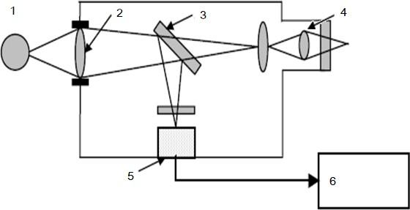
Рисунок. 1.5. Структурна схема радіаційного пірометра
1 – гарячий предмет; 2 – лінза; 3 – дзеркало; 4 – регульований окуляр;
5 – детектор; 6 – індикатор температури.
Оптична система цього пірометра захоплює інфрачервоний світловий потік від об'єкта (1), який проходить через об'єктив (2), відбивається дзеркалом (3) і фокусується на детекторі (5). Детектор перетворює зібрану енергію в електричний сигнал, який може бути відображений на дисплеї (6) або переданий для подальшої обробки. Для візуального спостереження за об'єктом через пірометр використовується регульований окуляр (4). У деяких випадках вимірювальний та візуальний канали можуть бути об'єднані (див. рис. 1.5). Крім того, можлива наявність оптичного каналу з телескопічною системою для точного наведення на об'єкт.
У цих пірометрах використовуються два види детекторів: теплові (термобатареї) та фотонні (фотоелектронні помножувачі). Варто зазначити, що фотонні детектори працюють набагато швидше, ніж теплові приймачі, що дозволяє використовувати їх для швидкісних вимірювань температури на невеликих рухомих об'єктах.
Однак, під час вимірювання температури радіаційним пірометром існують фактори, які можуть впливати на точність. До таких факторів належать фізичний стан об'єкта, який впливає на його випромінювальні властивості. Точність вимірювань може знижуватись через поверхневу структуру, наявність захисних покриттів, іржі, накипу чи інших природних утворень на об'єкті. Крім того, пил або дим між приладом і об'єктом також можуть спричинити похибки у вимірюваннях.

1.5.2. Яскравісні пірометри
Цей тип пірометрів використовується для вимірювання температури печей, розплавлених металів та інших перегрітих рідин або матеріалів. На рис. 1.6 представлена загальна схема такого приладу. Пірометр складається з лінзи (5), яка спрямовує випромінювану енергію від нагрітого об'єкта (6) на електричну нитку розжарювання (3). Інтенсивність світіння нитки розжарювання визначається силою струму, що проходить через неї. Батарейка (8) живить лампу розжарювання, а реостат (7) регулює струм, щоб налаштувати яскравість нитки до рівня яскравості контрольованого об'єкта. Між лінзою (5) та еталонною лампою розжарювання (3) встановлюється поглинаючий екран (4) для розширення діапазону вимірюваної температури, а червоний фільтр (2), розташований між лінзою (1) і еталонним світлом, звужує спектральний діапазон.
Коли яскравість нитки розжарювання і контрольованого об'єкта збігаються, нитка стає невидимою для людського ока (рис. 1.7.a). Якщо температура нитки розжарювання перевищує температуру об'єкта, вона виглядає яскравішою (рис. 1.7.б). Якщо ж температура нитки нижча за потрібну для такої ж яскравості, вона виглядає темнішою (рис. 1.7.в).
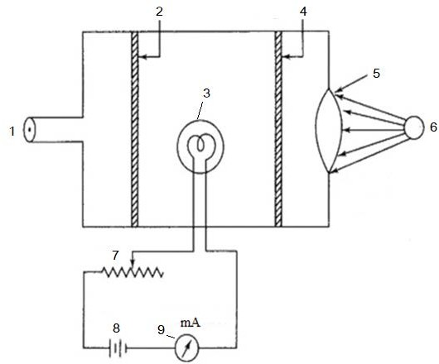
Рисунок 1.6. Структурна схема яскравісного пірометра:
1 – окуляр; 2 – ІЧ-фільтр; 3 – еталонна лампа; 4 – екран поглинання; 5 – об’єктив; 6 – об’єкт вимірювання; 7 – реостат; 8 – джерело живлення; 9 – амперметр.
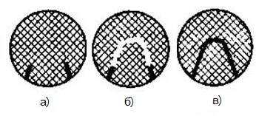
Рисунок. 1.7. Розжарення нитки яскравісного пірометра: а) температура нитки дорівнює температурі об'єкта; б) температура нитки вища за температуру об'єкта; в) температура нитки нижча за температуру об'єкта.
Цей тип приладу не підходить для безперервного вимірювання температури на коротких проміжках часу. Оскільки метод заснований на реєстрації інтенсивності видимого світла, яке випромінює об'єкт, він ефективний лише для вимірювання високих температур, як зазначено в класифікації — понад 700 °C. Точність вимірювання яскравісного пірометра також залежить від суб'єктивного фактора, пов'язаного з людським сприйняттям.

1.5.3. Пірометри спектрального відношення
Колірні пірометри широко застосовуються в різних галузях промисловості, таких як металургія, а також у наукових дослідженнях для вимірювання температури. Вони оснащені кількома датчиками випромінювання, які працюють у різних спектральних діапазонах, використовуючи два або більше каналів. Температура об'єкта визначається на основі сигналів, отриманих з цих каналів.
ОС такого пірометра працює наступним чином: випромінювання від контрольованої поверхні об'єкта проходить через захисне скло (1) і об'єктив (2) пірометра, а потім потрапляє на фотоелемент (4) через обтюратор (3). Обтюратор, який складається з червоного та синього світлофільтрів, обертається завдяки синхронному двигуну, дозволяючи випромінюванню послідовно проходити через світлофільтри. Підсилений підсилювачем (5) змінний струм перетворюється на постійний струм за допомогою логарифмічного пристрою (6), який є пропорційним інтенсивності випромінювання. Вольтметр (7) вимірює силу постійного струму, що виходить з пристрою. Загальна схема роботи спектрального пірометра зображена на рис. 1.8.
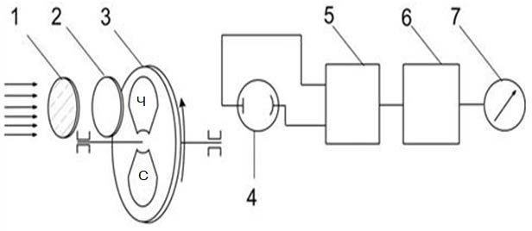
Рисунок. 1.8. Структурна схема спектрального пірометра
1 – захисне скло; 2 – об’єктив; 3 – обтюратор; 4 – фотоелемент;
5 – електронний підсилювач; 6 – логарифмічний пристрій; 7 – вольтметр
Спектральні пірометри широко використовуються в різних галузях виробництва, зокрема в ливарно-прокатному виробництві, де вони відіграють ключову роль у контролі температури. Наприклад, перед гарячою прокаткою важливо точно регулювати температуру нагріву заготовок, щоб забезпечити їхню пластичність без ризику пошкодження. Важливо також, щоб тепло рівномірно розподілялося по всій заготовці і уникати перегріву, який може призвести до погіршення властивостей металу та виникнення тріщин. Якщо заготовки не досягають необхідної температури або перегріваються, їх вважають бракованими.

1.6. Обґрунтування вибору спектрального пірометра
Зосередимо увагу на пірометрах спектрального відношення, які набули широкого застосування у різних промислових і наукових сферах. Такий попит зумовлений їхніми численними перевагами, які розглянемо докладніше.
Проте, поряд із перевагами, пірометри спектрального випромінювання мають певні обмеження. Як зазначалося раніше, такі прилади є досить дорогими. На рис. 1.9 показані приклади матеріалів, випромінювальні властивості яких змінюються залежно від температури.
Для точного вимірювання температури таких об'єктів необхідно ретельно дослідити характеристики їхньої поверхні й встановити зв'язок між випромінювальною здатністю, температурою, довжиною хвилі та властивостями поверхні за допомогою спеціальних алгоритмів. Це дозволяє правильно співвіднести випромінювання на різних довжинах хвиль із температурою матеріалів [7].
Також точність вимірювання може знижуватися, якщо в полі зору спектрального пірометра є середовище, де розмір частинок збігається з довжиною хвилі випромінювання.

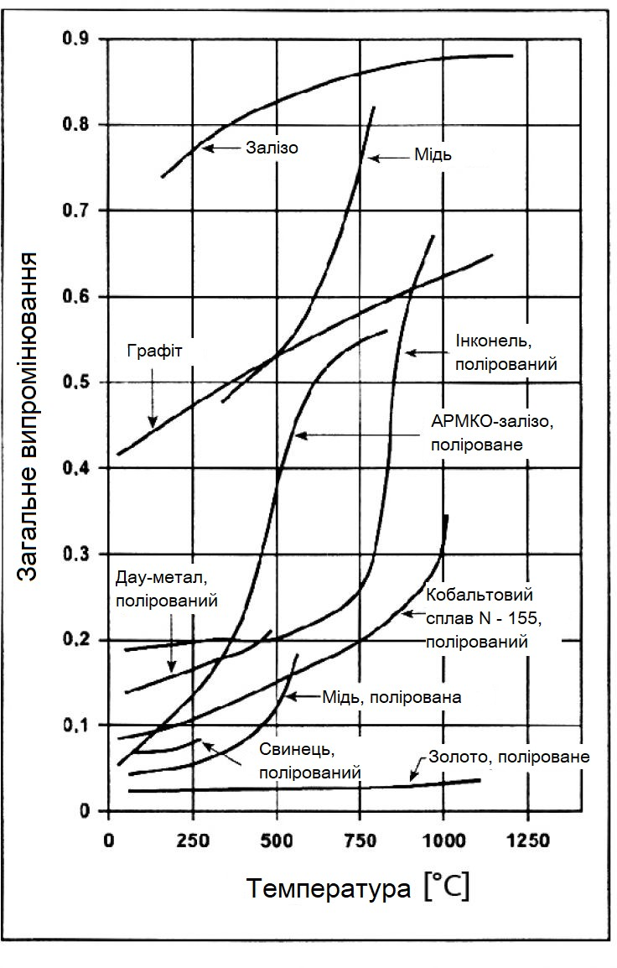
Рисунок. 1.9. Залежність коефіцієнту випромінювання від температури
Попри ці обмеження, пірометри, що використовують метод відношення, демонструють високу ефективність на багатьох виробництвах і забезпечують точні вимірювання. У деяких випадках цей метод є найкращим і часом єдиним способом отримання точних температурних показників.

1.7. Огляд аналогів

1.7.1. Безконтактний інфрачервоний пірометр Wintact WT320
Безконтактний інфрачервоний пірометр Wintact WT320 (рис. 1.10) призначений для швидкого та безпечного вимірювання температури поверхонь у діапазоні від -50 °C до 380 °C. Пірометр Wintact WT320 ідеально підходить для вимірювання температури поверхонь, які важко або небезпечно торкатися, таких як рухомі механізми, електричні компоненти під напругою або об'єкти з високою температурою. Він широко використовується в промисловості, будівництві, автомобільній сфері та для побутових потреб. В табл. 1.1. наведені технічні дані і функції розглянутого приладу[8]. Як особливості можна виділити:
-Безконтактне вимірювання: дозволяє визначати температуру об'єктів на відстані, що забезпечує безпеку та зручність.
-Лазерний вказівник: спрощує наведення на цільову область вимірювання.
-Швидкий відгук: час реакції 500 мс забезпечує миттєве отримання результатів.
-Підсвічування дисплея: дозволяє працювати в умовах низького освітлення.
-Автоматичне вимкнення: економить заряд батареї при простої.
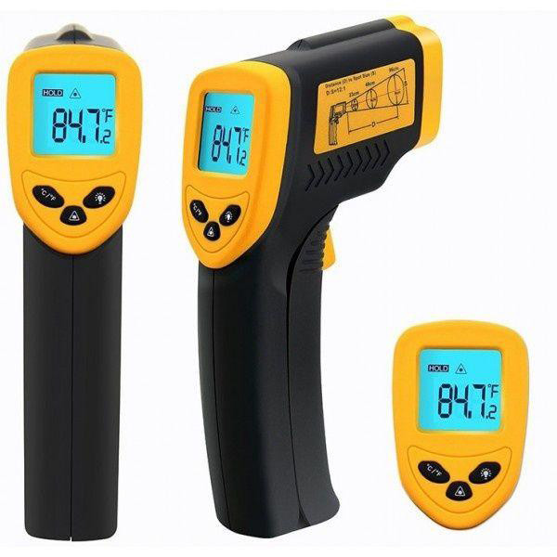
Рисунок 1.10. Wintact WT320 зовнішній вигляд.
Таблиця 1.1
Технічні характеристики Wintact WT320
Діапазон вимірювання температури | від -50 °C до 380 °C
Похибка вимірювання | ±1.5% або ±1 °C
Роздільна здатність | 0.1 °C
Оптична роздільна здатність (D :S) | 12:1
Час відгуку | 500 мс
Спектральний діапазон | 8–14 мкм
Коефіцієнт емісії | фіксований на рівні 0.95
Лазерний вказівник | наявний
Підсвічування дисплея | наявне
Живлення | 2 батарейки типу AAA
Робоча температура | 0 °C до 50 °C
Габарити | 153 × 101 × 43 мм
Вага | 150 г

1.7.2. Fluke 62 MAX
Fluke 62 MAX — це компактний і надійний інфрачервоний термометр, призначений для безконтактного вимірювання температури поверхонь. Прилад оснащений лазерним цілевказівником для точного наведення на об'єкт вимірювання та має міцний корпус, стійкий до падінь і впливу пилу та вологи. Fluke 62 MAX є надійним інструментом для швидкого та безпечного вимірювання температури в різних галузях, включаючи промисловість, будівництво та HVAC-системи. Його міцна конструкція та високі технічні характеристики роблять його придатним для використання в суворих умовах експлуатації. На рис. 1.11 можна побачити зовнішній вигляд цього приладу, а також у табл. 1.2. наведені його технічні характеристики[9].
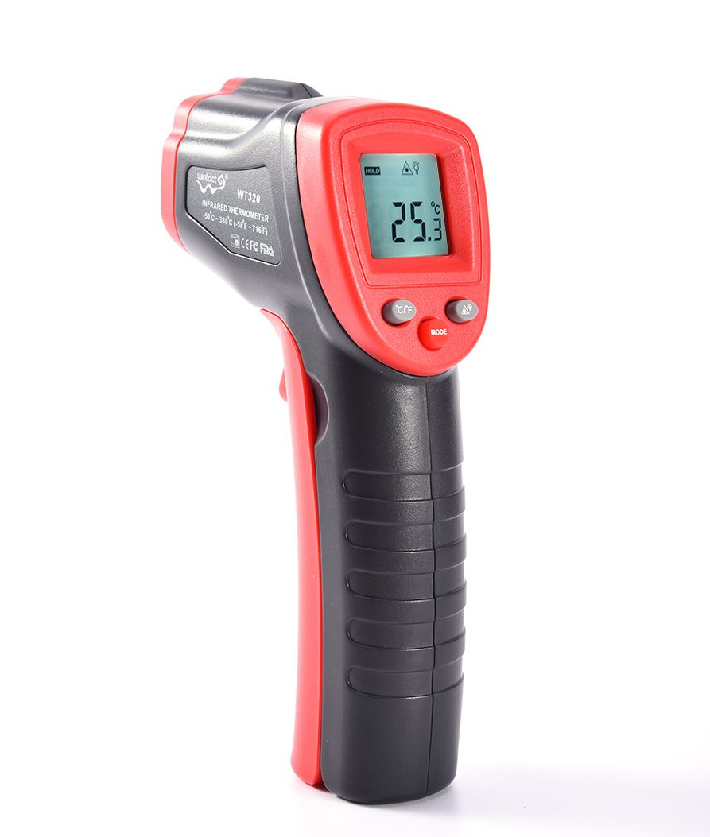
Рисунок 1.11. Fluke 62 MAX
Таблиця 1.2
Технічні характеристики і функції Fluke 62 MAX
Діапазон вимірювань температури | від -30 °C до 500 °C
Точність вимірювань | ±1.5 °C або ±1.5% від показань (при температурі навколишнього середовища від 0 °C до 45 °C) ±2.5 °C (при температурі навколишнього середовища від -10 °C до 0 °C та від 45 °C до 50 °C) ±3 °C (при температурі навколишнього середовища від -30 °C до -10 °C)
Оптична роздільна здатність (співвідношення відстані до розміру плями) | 10:1
Коефіцієнт випромінювання | налаштовуваний від 0.10 до 1.00
Час відгуку | <500 мс
Спектральний діапазон | 8–14 мкм
Лазерний цілевказівник | одинарний лазерний промінь
Дисплей | підсвічуваний РК-дисплей
Живлення | 1 батарея типу AA
Робоча температура | від 0 °C до 50 °C
Вологість | від 10% до 90% відносної вологості (без конденсації)
Ступінь захисту | IP54 (захист від пилу та бризок)
Ударостійкість | витримує падіння з висоти до 3 метрів
Габарити | 175 x 85 x 75 мм
Вага | 255 г (з батареєю)

Висновок до розділу 1
У першому розділі магістерської дисертації проведено аналіз існуючих методів та засобів вимірювання температури твердих тіл. Окрему увагу приділено класифікації термометрів, зокрема контактних і безконтактних, а також розглянуто фізичні основи пірометрії та їх застосування у сучасних вимірювальних системах. Дослідження показали, що безконтактні пірометри є ефективними приладами для вимірювання температури в умовах, коли контактні методи не можуть забезпечити необхідної точності або безпеки.
Проведений аналіз сучасних пірометрів дозволив виявити їх ключові переваги, зокрема високу точність, швидкість вимірювання та безпечність. Однак, також було встановлено, що точність пірометрів залежить від правильного вибору коефіцієнта випромінювання, який суттєво варіюється в залежності від матеріалу та поверхневого стану об’єкта вимірювання.
Розглянуто застосування пірометрів у різних галузях, таких як промисловість, будівництво, медицина та дослідницька діяльність. Це підтверджує важливість і перспективність безконтактного вимірювання температури для вирішення сучасних технічних завдань.
Таким чином, у розділі сформовано теоретичну базу для подальшої розробки системи безконтактного контролю температури, що базується на принципах пірометрії, і підготовлено ґрунт для вибору технічних рішень у наступних розділах дисертації.

РОЗДІЛ 2 ПРОЄКТНО-КОНСТРУКТОРСЬКИЙ.

2.1. Принцип роботи пірометру
Спершу розглянемо принцип роботи пірометра.
Принцип дії цього пірометра полягає в поєднанні двох ключових компонентів: оптичної системи та спектрального аналізатора. Основна ідея полягає в тому, щоб виміряти температуру об'єкта шляхом аналізу його випромінювального спектра.
Основні етапи роботи пірометра:
- Збір оптичного сигналу: оптична система пірометра спрямовує випромінювання об'єкта на датчик.
- Аналіз даних за допомогою мікроконтролера.
- Визначення температури: на основі аналізу спектральних даних розраховується температура об'єкта з використанням математичних алгоритмів.

2.2. Структурна схема пірометру
На рис. 2.1 представлена структурна схема безконтактного пірометра. Ця схема відображає основні елементи типової скануючої системи теплового бачення, які виконують ключові функції. У різних системах ці функції можуть бути об'єднані або виключені, а існує багато різних підходів до їх реалізації.
Пояснення до структурної схеми:
- Дисплей, що відображає інформацію в реальному часі.
- Мікроконтролер
- Датчик виміру температури
- Об'єкт, температуру якого контролюють.

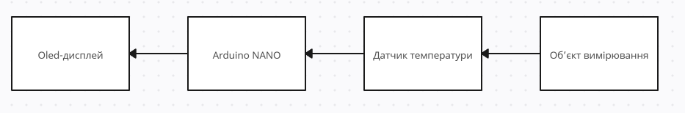
Рисунок 2.1. Структурна схема пірометру

2.3. Принципова схема пірометру
На рис. 2.2 показана фізична модель формування вимірювального сигналу в системі теплового бачення, зокрема в інфрачервоному пірометрі [10].
Фізична модель базується на принципі теплового випромінювання тіл. Усі об'єкти, температура яких перевищує абсолютний нуль, випромінюють електромагнітні хвилі, зокрема в ІЧ діапазоні. Інфрачервоне випромінювання прямо пропорційне температурі тіла і може бути зафіксоване засобами теплового бачення.
Основою фізичної моделі вимірювання температури в системах теплового бачення є закон Стефана-Больцмана, який стверджує, що інтенсивність випромінювання тіла в інфрачервоному діапазоні пропорційна четвертому ступеню його температури. Це означає, що при підвищенні температури випромінювальна здатність тіла збільшується експоненціально.
У теплових камерах чутливість до інфрачервоного випромінювання забезпечується за рахунок спеціального матеріалу, який поглинає ІЧ випромінювання і змінює свою оптичну щільність залежно від температури. Цей матеріал, який називають термочутливим або матеріалом зі змінною оптичною щільністю, при розміщенні на матриці дозволяє отримувати зображення, що відображає температурний профіль об'єкта.
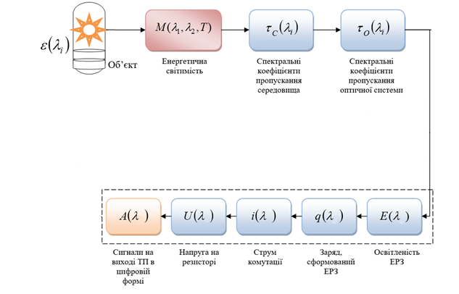
Рисунок. 2.2. Фізична модель формування вимірювального сигналу в безконтактному пірометрі
На рис. 2.3 наведена електрична принципова схема приладу. На ній можна побачити:
1. Arduino Nano (U1) виступає як центральний контролер системи, який забезпечує управління всіма компонентами. До Arduino Nano підключені:
-Дисплей (LCD 128x64): через лінії SDA (Serial Data Line) і SCL (Serial Clock Line) для передачі даних і синхронізації. Живлення подається через пін Vcc (+5V) і GND.
-Датчик температури (E1): з’єднаний через ті ж лінії SDA і SCL для зчитування температурних даних. Датчик отримує живлення через Vcc (+5V) та GND.
2. Датчик температури (E1) який використовує I2C-протокол для передачі даних до Arduino Nano. Він підключений до відповідних пінів SDA і SCL на Arduino Nano. Подача живлення здійснюється через пін Vcc (+5V).
3. Дисплей LCD 128x64 який застосовується для відображення температури та інших даних. Він підключений до ліній SDA і SCL для передачі даних з Arduino Nano. Живлення на ньго подається від Arduino Nano через Vcc (+5V) і GND.
4. Світлодіодний індикатор (H1) із резистором (R2). Використовується для індикації стану роботи системи (наприклад, сигнал про помилку або активність). Він підключений до цифрового піну Arduino Nano через обмежувальний резистор R2, що запобігає перевантаженню струму через світлодіод.
5. Кнопка (S1) яка використовується для ручного введення сигналів (наприклад, перезавантаження або перемикання режимів роботи). Вона підключена до Arduino Nano через відповідний цифровий пін.
6. Конектор Type-C (X1). Цей компонент забезпечує живлення для всієї системи через лінії Vbus (+5V) і GND.
7. Батарейний модуль (GB1). Це додатковий компонент для автономного живлення системи який підключений до GND і Vcc системи.
Ця схема є основою для побудови системи безконтактного вимірювання температури. Вона використовує інфрачервоний датчик для збору даних, які обробляються Arduino Nano. Дані відображаються на дисплеї, а стан системи індикується світлодіодом. Кнопка дозволяє змінювати режими або виконувати базові дії. Живлення системи забезпечується через Type-C порт або автономний модуль.
Така зборка має наступні особливості:
- Компактність завдяки використанню Arduino Nano.
- Можливість автономної роботи завдяки батарейному модулю.

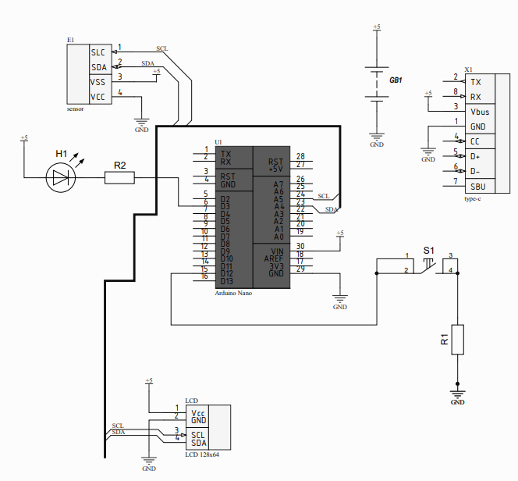
Рисунок 2.3. Електрична принципова схема приладу

2.4. Розробка функціональної схеми приладу
У попередньому розділі була представлена загальна структура спектрального пірометра (рис. 1.8). Цей механізм змінює світлофільтри, дозволяючи випромінюванню проходити через них. Проте, наявність рухомих частин знижує термін експлуатації безконтактного пристрою. Крім того, функціональні можливості цієї схеми є обмеженими і не використовують сучасних технологічних досягнень. У зв'язку з цим було розроблено нову функціональну схему пірометра з розширеними можливостями та додатковими функціями (рис. 2.4).
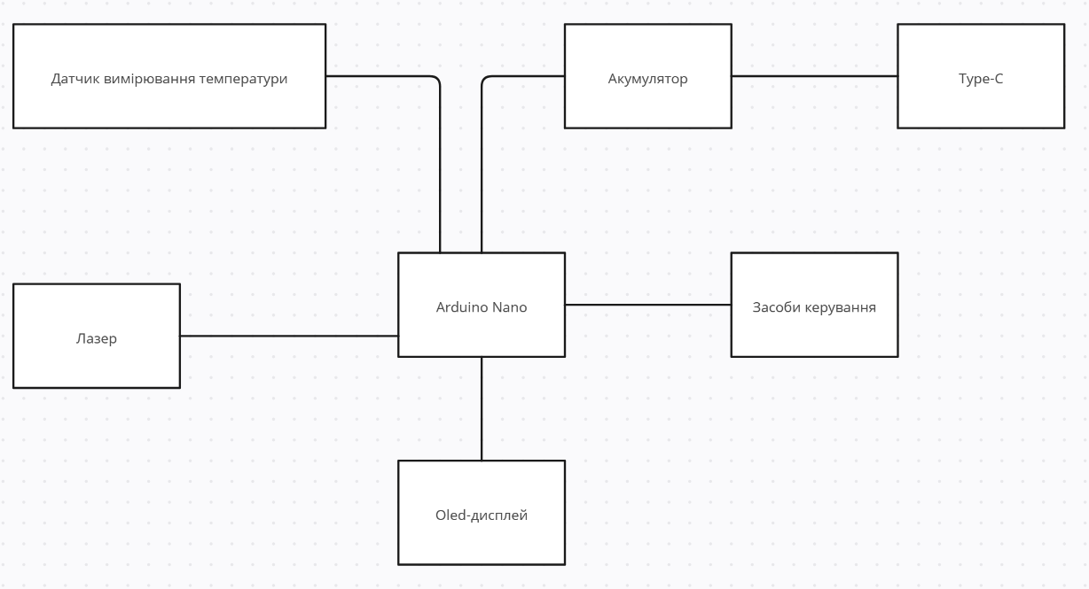
Рисунок 2.4. Функціональна схема пірометра

2.5. Підбір компонентів
Розробка пірометра є багатогранним процесом, що охоплює підбір та інтеграцію ключових компонентів для забезпечення надійної та точної роботи пристрою. Пірометри використовуються для безконтактного вимірювання температури об’єктів у широкому діапазоні умов, що зумовлює високі вимоги до їх складових частин. Підбір компонентів є критичним етапом, який безпосередньо впливає на продуктивність, стабільність роботи, довговічність пристрою та точність вимірювань. Основою цього процесу є аналіз специфічних вимог до пристрою, таких як діапазон температур, чутливість, роздільна здатність, швидкість вимірювання, а також умови експлуатації, наприклад, наявність пилу, вологи або агресивних середовищ. Важливим аспектом є вибір оптичних елементів, які формують і фокусують інфрачервоне випромінювання, сенсорів, що забезпечують перетворення теплової енергії у електричний сигнал, електронних модулів для обробки даних, а також компонентів для передачі й відображення інформації.
Крім того, значну увагу приділяють взаємній сумісності обраних елементів, їх надійності, енергоспоживанню та простоті інтеграції в загальну конструкцію пірометра. Це дозволяє забезпечити точність вимірювань у реальних умовах експлуатації, незалежно від температурних коливань, наявності перешкод чи особливостей об'єкта вимірювання. Метою підбору компонентів є створення пристрою, що відповідає сучасним стандартам точності та функціональності, забезпечує зручність використання і довготривалу експлуатацію, а також має оптимальні характеристики для застосування у заданих умовах. У цьому розділі розглядаються основні принципи та підходи до вибору ключових елементів пірометра.

2.5.1. Arduino Nano
Arduino Nano обрано як основний контролер для пірометра завдяки його компактним розмірам, достатній обчислювальній потужності та широким можливостям для інтеграції з іншими компонентами. Цей мікроконтролер має низку переваг, які роблять його оптимальним вибором для створення пристроїв такого типу:
- Компактність і зручність інтеграції: Arduino Nano має невеликі габарити, що дозволяє створити компактний і портативний пірометр. Це особливо важливо для пристроїв, які використовуються у польових умовах або для встановлення у обмеженому просторі.
- Достатня обчислювальна потужність: контролер базується на мікроконтролері ATmega328P, який має 16 МГц тактову частоту та 32 КБ флеш-пам'яті, що цілком достатньо для реалізації алгоритмів обробки сигналу з датчиків температури та управління іншими компонентами пірометра.
- Гнучкість підключення: Arduino Nano оснащений 22 цифровими та аналоговими пінів для введення та виведення сигналів. Це дозволяє легко підключати датчики, оптичні модулі, дисплей для відображення результатів та модулі зв’язку, такі як Bluetooth або Wi-Fi, для бездротової передачі даних.
- Низьке енергоспоживання: завдяки енергоефективності Arduino Nano підходить для роботи в автономних пристроях, що живляться від батарей або акумуляторів, забезпечуючи тривалу роботу без частих підзарядок.
- Доступність і підтримка: Arduino Nano є одним з найпоширеніших і доступних мікроконтролерів. Для нього існує велика кількість бібліотек, документації та прикладів коду, що значно спрощує розробку програмного забезпечення для пірометра.
- Сумісність із датчиками температури: Arduino Nano має можливість безпосередньо працювати з цифровими та аналоговими температурними датчиками, такими як MLX90614 (інфрачервоний термометр) чи термопари через підсилювачі типу MAX6675, що є ключовим для створення пірометра.
- Можливість розширення функціональності: завдяки підтримці модульної архітектури Arduino Nano дозволяє легко інтегрувати додаткові функції, такі як зберігання даних на SD-карті, передача даних через модулі LoRa або керування через мобільні додатки.
Далі вказані деякі технічні характеристики (табл. 2.1.)[11]. А також на рис. 2.5 зображена Arduino Nano.
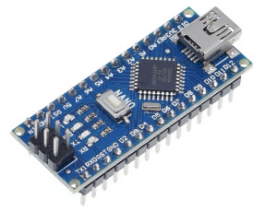
Рисунок 2.5. Зовнішній вигляд Arduino nano
Таблиця 2.1
Технічні характеристики Arduino Nano
Характеристика | Значення
Мікроконтролер | ATmega328P
Тактова частота | 16 МГц
Пам’ять Flash | 32 КБ (2 КБ зайнято завантажувачем)
Оперативна пам’ять (SRAM) | 2 КБ
EEPROM | 1 КБ
Кількість цифрових пінів вводу/виводу | 14 (з них 6 можуть використовуватися як ШІМ-виходи)
Кількість аналогових входів | 8
Напруга живлення | 5 В (через USB) або 7-12 В (через роз’єм Vin)
Робоча напруга | 5 В
Струм через один цифровий пін | Максимум 40 мА
Максимальний струм для 3.3 В | 50 мА
Підключення USB | Mini-USB
Розміри | 18 мм × 45 мм
Вага | ~7 г
Кількість апаратних UART/USART | 1
Кількість апаратних I²C | 1
Кварцовий резонатор | 16 МГц
Сумісність з напругою на входах | 5 В
Середовище програмування | Arduino IDE
Тип роз'ємів вводу/виводу | Під пайку або макетну плату

2.5.2. MLX90614
Для реалізації функції безконтактного вимірювання температури у пірометрі обрано інфрачервоний термометр MLX90614, який є високоточним цифровим датчиком. Цей вибір обґрунтований низкою технічних і функціональних переваг:
- Безконтактне вимірювання температури: MLX90614 використовує інфрачервону технологію для визначення температури об’єктів на основі їх теплового випромінювання. Це дозволяє проводити вимірювання на відстані, що є критично важливим для додатків, де контакт з об’єктом неможливий або небажаний (гарячі поверхні, рухомі об’єкти тощо).
- Широкий діапазон вимірюваних температур: MLX90614 підтримує діапазон вимірювань від -70 °C до +380 °C (для об’єктів), що робить його універсальним для багатьох завдань, включаючи промислові, медичні та побутові застосування.
- Висока точність: датчик забезпечує точність вимірювання до ±0,5 °C у діапазоні від 0 °C до +50 °C, що є надзвичайно важливим для точних вимірювань температури у пірометрі.
- Інтегрований цифровий вихід: MLX90614 оснащений вбудованим аналого-цифровим перетворювачем і підтримує інтерфейси I²C і PWM, що дозволяє легко інтегрувати його з Arduino Nano без необхідності використання додаткових модулів або складних схем.
- Низьке енергоспоживання: завдяки енергоефективності MLX90614 підходить для автономних пристроїв, які живляться від батарей. Середнє енергоспоживання датчика становить лише 1,5 мА, що дозволяє значно продовжити час роботи пірометра.
- Вбудована термокомпенсація: датчик має інтегровану функцію компенсації температури навколишнього середовища, що дозволяє отримувати точні результати незалежно від зовнішніх умов.
- Компактні розміри і легка інтеграція: малий форм-фактор датчика спрощує його інтеграцію в конструкцію пірометра, а стандартний роз’єм і бібліотеки для Arduino прискорюють розробку програмного забезпечення.
- Висока стійкість до перешкод: MLX90614 забезпечує стабільну роботу навіть у складних умовах, таких як наявність пилу, вологи чи електромагнітних завад.
- Широке застосування і доступність: завдяки своїй популярності датчик MLX90614 широко доступний, що спрощує його придбання і забезпечує підтримку в рамках існуючих бібліотек і прикладів коду.
У табл. 2.2. наведені технічні характеристики цієї комплектуючої[12]. А також на рис. 2.6 зображений MLX90614.
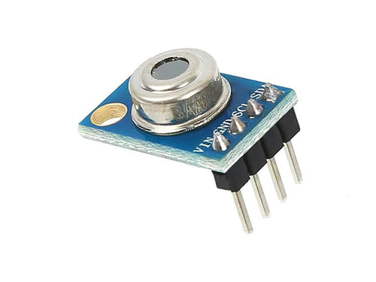
Рисунок 2.6. Зовнішній вигляд MLX90614
Таблиця 2.2
Технічні характеристики MLX90614
Принцип роботи | Інфрачервоний термометр (теплове випромінювання)
Діапазон вимірюваних температур об'єктів | -70 °C до +380 °C
Діапазон вимірюваних температур навколишнього середовища | -40 °C до +125 °C
Точність вимірювання |  | ±0,5 °C (в діапазоні 0 °C – +50 °C)
Роздільна здатність |  | 0,02 °C
Тип виходу |  | PWM (цифровий вихід, період 10 мс – 1 с) I²C (стандартний протокол, до 100 кГц)
Робоча напруга |  | 3,3 В – 5 В
Струм споживання |  | ~1,5 мА (активний режим)
Форма випромінювального поля (FOV) |  | 35° (стандартна версія)
Час відгуку |  | 100 мс
Інтегрована термокомпенсація |  | Так
Калібрування |  | Здійснюється на заводі-виробнику, забезпечує високу точність і стабільність вимірювань
Матеріал лінзи |  | Германій або кремній (для пропускання інфрачервоного випромінювання)
Інтегрований аналого-цифровий перетворювач (АЦП) |  | Так
Розміри |  | ~8 мм × 8 мм × 5 мм (залежно від моделі)
Тип корпусу |  | TO-39 (металевий корпус для забезпечення стабільної роботи і захисту від перешкод)
Діапазон робочих частот для I²C |  | 10 – 100 кГц
Температурна стабільність |  | ±0,02 °C/°C

2.5.3. Рідкокристалічний дисплей
Для відображення отриманих даних було обрано OLED-дисплей на 0.96 дюймів з роздільною здатністю 128 x 64. Для з’єднання та використання цього модуля використовується I2C інтерфейс. OLED дисплей не має потреби в додатковому підсвічюванні, на відміну від LCD, так як його світлодіоди мають власне, що сприяє зниженню споживання енергію. Зовнішній вигляд цього дисплея зображено на рис. 2.7.
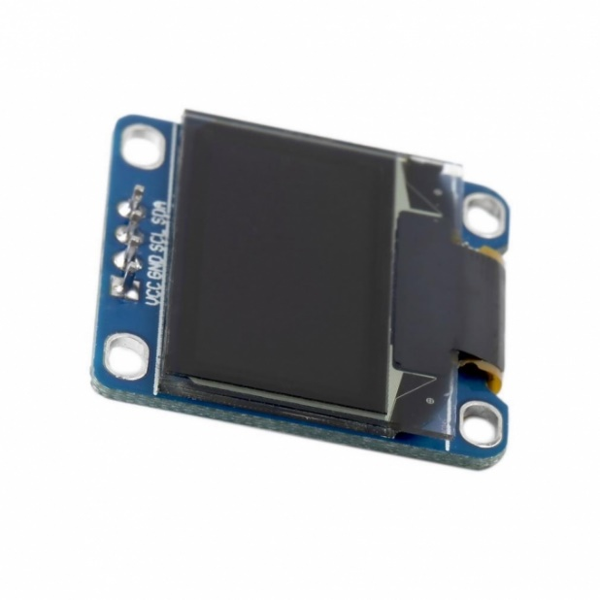
Рисунок 2.7. Зовнішній вигляд OLED-дисплея
Цей дисплей пропонує насичену контрастність, завдяки якій дані можна легко читати навіть за високої яскравості освітлення. Компактні розміри дозволяють використовувати його в пристроях невеликих розмірів. Даний дисплей може працювати при температурі до 70°C, також його кут огляду рівний 160° . Для керування дисплеєм використовується контролер SSD1306. OLED-дисплей має технічні характеристики зображені у табл. 2.5.[13]
Таблиця 2.3
Характеристики дисплея
Характеристики | Параметри
Формат відображення | 128 x 64 пікселів
Інтерфейс | I2C
Продовження таблиці 2.3
Кут огляду | >160°
Розмір діагоналі | 0.96 дюйма
Колір | монохромний
Розмір пікселя | 0,154 * 0,154 мм
Шаг пікселей | 0,17 * 0,17 мм
Яскравість | 120 кд/м²
Коефіцієнт контрастності | 2000:1
Напруга живлення | 3 … 5 В
Драйвер | SSD1306
Енергоспоживання | 0,08 Вт
Габаритні розміри | ширина: 25 мм  висота: 25 мм  товщина: 11 мм
Вага | 4 г
Робоча температура | -30℃ … +80℃

Висновок до розділу 2
У другому розділі магістерської дисертації було проведено проєктування системи безконтактного вимірювання температури, що включає розробку структурної, функціональної та принципової схем пірометра. Особливу увагу приділено вибору компонентів системи, таких як Arduino Nano, інфрачервоний датчик MLX90614 та OLED-дисплей, які забезпечують точність, стабільність і зручність використання пристрою.
Розроблена модель системи базується на сучасних принципах пірометрії, що дозволяє проводити вимірювання температури об'єктів без фізичного контакту. Це забезпечує безпеку, високу швидкість вимірювань і точність, навіть у складних умовах експлуатації. Впроваджено механізми компенсації зовнішніх факторів, таких як температура навколишнього середовища, що підвищує надійність отриманих даних.
Розглянуто всі аспекти функціонування системи, починаючи від збору даних з об'єкта вимірювання та їх обробки до виведення результатів на дисплей. Основні компоненти системи були обрані з урахуванням їхніх технічних характеристик, енергоефективності та простоти інтеграції.
Результати даного розділу заклали основу для створення повноцінної інформаційно-вимірювальної системи, яка відповідає сучасним вимогам до температурного моніторингу. Запропонована система дозволяє ефективно контролювати температуру твердих тіл у різних галузях, що підвищує її практичну цінність і перспективність для впровадження.

РОЗДЛ 3 ВИМІРЮВАННЯ КОЕФІЦІЄНТУ МАТЕРІАЛУ

3.1. Теоретична основа вимірювання температури пірометрами
У будь-якому процесі безконтактного вимірювання температури одним із найважливіших факторів, що впливають на точність результатів, є правильне визначення коефіцієнта випромінювання матеріалу. Коефіцієнт випромінювання характеризує здатність поверхні матеріалу випромінювати теплову енергію порівняно з абсолютно чорним тілом. Оскільки цей параметр залежить від фізичних властивостей матеріалу, стану його поверхні та температури, точне визначення коефіцієнта є необхідною умовою для забезпечення достовірності вимірювань[14].
Метою цього розділу є проведення експериментального дослідження для визначення коефіцієнта випромінювання матеріалів із різними характеристиками поверхні та під різними температурними умовами. У ході роботи використовується створена система безконтактного вимірювання, розроблена у попередніх розділах, яка інтегрує сучасні технології пірометрії. В [15] досліджено вплив випромінювальної здатності матеріалів на точність тепловізійного методу.
У цьому розділі буде висвітлено такі аспекти:
- Методологія вимірювань. Розглядається теоретична основа визначення коефіцієнта випромінювання, зокрема, фізичні закони теплового випромінювання та залежність коефіцієнта від типу матеріалу, його обробки та стану поверхні. Описуються умови проведення експериментів, які дозволяють отримати максимально точні дані.
- Вибір матеріалів та їх характеристика. Для дослідження обрано декілька видів матеріалів із різними властивостями (метали, полімери, кераміка тощо). Надається характеристика кожного матеріалу, включаючи опис його структури, типу поверхні (гладка, шорстка, полірована тощо) та можливого впливу зовнішніх факторів.
- Процедура вимірювання. Описуються кроки проведення експериментів із використанням створеної системи. Особливу увагу приділено калібруванню приладу перед початком вимірювань, встановленню необхідних параметрів та збору даних.
- Обробка результатів. Представлено методи обробки отриманих даних для побудови залежності коефіцієнта випромінювання від температури та інших параметрів. Розглядаються можливі джерела похибок і способи їх мінімізації.
- Аналіз впливу коефіцієнта випромінювання на точність вимірювань. Оцінюється вплив правильної або неправильної оцінки коефіцієнта випромінювання на точність безконтактних вимірювань температури. Надаються рекомендації щодо врахування цього параметра в реальних умовах.
Згідно закону Стефана-Больцмана [16], будь яке тіло випромінює теплову енергію (R) пропорційну її температурі поверхні (Т) в четвертому степені і коефіцієнта пропорційності (𝜎) (стала Стефана-Больцмана).
Випромінювальна здатність абсолютно чорного тіла залежить від четвертого степеню його абсолютної температури
R = 𝜎∙Т ⁴ (3.1)
де 𝜎 = 5,668 ∗ 10⁻⁸ Вт /(м² *𝐾 ⁴) – стала Стефана-Больцмана.
Рівняння Стефана-Больцмана, розроблене з урахуванням властивостей чорного тіла, яке є ідеальним поглиначем з коефіцієнтом поглинання, що дорівнює 1.
Однак майже неможливо досягти ідеального чорного тіла. У реальних тіл коефіцієнт поглинання завжди менший за одиницю. Це означає, що вони поглинають і, відповідно, випромінюють менше енергії, ніж абсолютно чорне тіло. Тому для полегшення реального застосування закону Стефана – Больцмана вводять поняття сірих тіл. Сірим тілом називають спрощену модель реальних об’єктів, що дозволяє точніше розрахувати процеси поглинання та випромінювання теплової енергії. Для цього в формулу Стефана – Больцмана вводять додатковий множник[17].
Якщо тіло сіре, то в формулу Стефана – Больцмана вводять додатковий множник (менший одиниці) і формулу записують у вигляді:
Re = k∙𝜎∙Т ⁴ (3.2)
де k – коефіцієнт теплового випромінювання (коефіцієнт монохроматичного поглинання або поглинальна здатність).

3.2. Фізичні основа вимірювання температури пірометрами
Фізична модель формування вимірювального сигналу полягає в уловлюванні теплового випромінювання оптичною системою і фокусування її на ІЧ давач.
Рисунок 3.1. Оптична роздільна здатність
Перший параметр, що забезпечує коректне функціонування пірометра є його оптична роздільна здатність, яка дорівнює відношенню відстані (L) до об’єкта до діаметра (D) плями (кола) на поверхні об’єкта, випромінювання з якого реєструється пірометром(рис 3.1). Таким чином, прилад з високою роздільною здатністю дозволяє проводити вимірювання на більшій відстані і з більшою точністю. Підвищення цього параметра забезпечується за рахунок покращення оптичної системи пірометра[18].
Використовуючи оптичну систему пристрою, енергія випромінювання потрапляє на ІЧ давач пірометра (рис.3.2).
Рисунок 3.2. ІЧ давач пірометра
Сучасні пірометричні давачі виконуються у вигляді мініатюрної термопари, на яку спрямоване теплове випромінювання досліджуваного об'єкта. Поряд із чутливим елементом, що реєструє випромінювання, розташований температурний давач, який визначає температуру навколишнього середовища, що дозволяє компенсувати вплив зовнішніх факторів. Також пірометричний давач обладнаний оптичним фільтром який відсікає випромінювання у видимому і ближньому інфрачервоному діапазоні[19].
Якби всі предмети випромінювали однаково то похибка приладу визначалася лише точністю його калібрування. Але всі матеріали випромінюють по-різному, тому щоб точно виміряти температуру поверхні матеріалу потрібно точно знати його коефіцієнт випромінювання.

3.3. Коефіцієнт випромінювання
Оскільки різні матеріали мають різний коефіцієнт випромінювання, тому для правильного вимірювання температури це слід врахувати та використовувати в роботі з пірометром. Зазвичай пірометри калібрують на виробництві або в метрологічних лабораторіях за допомогою АЧТ коефіцієнтом випромінювання = 99,9%, який в якому коефіцієнт випромінювання вважають 1. Потім в пам’ять приладу встановлюють реальний коефіцієнт випромінювання, який менший одиниці, зазвичай 0,95. Є моделі пірометрів в яких можливо встановлювати коефіцієнта випромінювання [20].
Але коефіцієнт випромінювання дуже сильно залежить від матеріалу поверхні об’єкта, а також його стану (шорсткості, наявності забруднення, іржі і т.п.). То при неправильному визначені коефіцієнт випромінювання можна отримати похибку в десятки градусів.
Отже, визначення коефіцієнта випромінювання дозволить підвищити достовірність вимірювання.

3.4. Визначення нового коефіцієнта випромінювання
Загалом, корегування коефіцієнта випромінювання необхідна лише тоді коли ІЧ-випромінювання від матеріалу зменшується певним чином, наприклад [21]:
- матеріал об’єкта вимірювання має коефіцієнта випромінювання, відмінний від коефіцієнта який встановлено в приладу .
- розташування ІЧ-прозорого матеріалу (прозорість завжди менше 1) перед давачем
Для визначення нового коефіцієнта, необхідно виконати наступні дії, при цьому перед початком переконавшись, що коефіцієнт випромінювання в приладі становить 1.

3.4.1. Випадок 1. Коли перед пірометром розміщено прозорий матеріал
Цей випадок вважається простішим, адже вважається, що коефіцієнт випромінювання об’єкта відомий, а потрібно дізнатися коефіцієнт випромінювання шару прозорого матеріалу. В цьому випадку пірометр використовується, щоб визначити вихідну температуру об’єкта до того, як між об’єктом і пірометром розмістити шар прозорого матеріалу.
Процедура складається з таких етапів:
1. Об’єкт нагрівається до температури відмінної від температури приміщення і підтримується стабільною. Бажано користуватися правилом, що різниця температур між об’єктом та приміщенням була більшою 30°С.
2. Вимірюється фактична температура об’єкта Т_{О(дійсна)}, а також температура приміщення Т_{А(дійсна)}. Вимірювання цих температур виконується пірометром.
3. Розмістити прозорий матеріал перед пірометром і виміряти його температуру. При цьому потрібно звернути увагу, щоб вимірювання були правильні то температура прозорого матеріалу має бути такою самою як температура приміщення, інакше пірометр визначить температуру прозорого матеріалу і це призведе до похибки.
4. Виконати вимірювання температури об’єкта і приміщення, записавши температури як Т_{О(нова)} та Т_{А(нова)} відповідно. При цьому температура приміщення Т_{А(нова)} має бути, загалом, такою як і при попередньому вимірюванні, тобто Т_{А(нова)} ≈ Т_{А(дійсна)}.
5. За формулою розраховується новий коефіцієнт випромінювання, при цьому значення температур записується в Кельвінах:
$k=\frac{Т_{О(нова)}^{4}-Т_{А(нова)}^{4}}{Т_{О(дійсна)}^{4}-Т_{А(дійсна)}^{4}}$ , (3.3)

3.4.2. Випадок 2. Якщо матеріал об’єкта має коефіцієнт випромінювання, відмінний від 1
Щоб вирахувати нове значення коефіцієнта випромінювання, потрібно знати реальну температуру об’єкта. Це можна зробити двома способами:
- використати точний контактний термометр
- пофарбувати частину об’єкта, щоб можна було виміряти температуру цієї намальованої плями пірометром. При цьому фарба повинна мати коефіцієнт випромінювання 1, а також сама пляма бути більшою за поле зору пірометра.
Далі процедура складається з таких етапів:
1. Об’єкт нагрівається до температури відмінної від температури приміщення і підтримується стабільною. Бажано користуватися правилом, що різниця температур між об’єктом та приміщенням була більшою 30°С.
2. Визначається реальна температура предмета Т_{О(дійсна)}, використовуючи один із наведених вище способів. Також використовуючи пірометр вимірюється температура приміщення Т_{А(дійсна)}.
3. Вимірюється температура поверхні об’єкта з використанням пірометра Т_{О(нова)}. Також використовуючи пірометр вимірюється температура приміщення Т_{А(нова)}. При цьому температура приміщення Т_{А(дійсна)} та Т_{А(нова)} мають бути, загалом однаковими, тобто Т_{А(нова)} ≈ Т_{А(дійсна)}.
4. За формулою розраховується новий коефіцієнт випромінювання, при цьому значення температур записується в Кельвінах:
$k=\frac{Т_{О(нова)}^{4}-Т_{А(нова)}^{4}}{Т_{О(дійсна)}^{4}-Т_{А(дійсна)}^{4}}$ , (3.4)

Висновки до розділу 3
У третьому розділі магістерської дисертації було проведено практичну реалізацію вимірювальної системи на основі безконтактного пірометра, спрямовану на дослідження коефіцієнтів випромінювання матеріалів. Розглянуто та використано теоретичні основи теплового випромінювання для створення моделі визначення температури за допомогою пірометра.
На основі закону Стефана-Больцмана проведено вимірювання випромінювальної здатності поверхонь матеріалів при різних температурах. Здійснено серію експериментів для визначення коефіцієнтів випромінювання, з урахуванням їх залежності від температури і характеристик поверхні. Особливу увагу було приділено впливу різних покриттів і умов навколишнього середовища на результати вимірювань. Проведений аналіз результатів показав, що:
- Реальні об'єкти відрізняються від ідеального чорного тіла, тому використання коефіцієнта випромінювання є ключовим для забезпечення точності вимірювань.
- Ефективність пірометрії залежить від правильного налаштування параметрів пристрою, таких як оптична роздільна здатність та коефіцієнт емісії.
- Пірометр, розроблений у межах роботи, продемонстрував високі показники точності при вимірюванні температури металевих тіл із різними поверхневими обробками.
Отримані результати дозволили сформулювати рекомендації щодо оптимізації безконтактного вимірювання температури, враховуючи особливості матеріалів. Практичні дослідження підтвердили теоретичні положення, викладені у попередніх розділах роботи, і створили базу для подальшого вдосконалення вимірювальної системи.
Розроблена методика та результати експериментальних досліджень можуть бути корисними для впровадження в промислових системах моніторингу температури, де критично важливим є забезпечення точності та стабільності вимірювань.
Таким чином, третій розділ закладає основу для подальших досліджень і вдосконалень у галузі безконтактних вимірювань температури твердих тіл, що є перспективним напрямком розвитку інформаційно-вимірювальних технологій.

РОЗДІЛ 4 ВИМІРИ І ПОХИБКИ

4.1. Опис умов вимірювань
Для вивчення роботи розробленого пірометра була використана експериментальна установка, що являє собою металевий об’єкт нагрівання. В якості джерела тепла виступає полум’я згораючого природного газу. На рис. 4.1 показана схема і цієї установки.
Рисунок. 4.1.Схема установки нагрівання об’єкта
В якості еталонного приладу для перевірки показників пірометра використовувався контактний термометр ТМ-902С. Даний термометр базується на контактному методу вимірювання температури. Основою цього методу є використання термопари типу K, яка безпосередньо контактує з поверхнею або середовищем, температуру якого потрібно виміряти. З діапазоном вимірювання від -50 до +1300 °С. Він дозволяє порівнювати отримані результати від вимірювання контактним та безконтактним методом.
Підчас проведення експерименту контролювалася температура в приміщенні завдяки кімнатному спиртовому термометру TFA 123005. Температура підтримувала в діапазоні +26.5±1°С.
Вимірювання виконувалися в трьох температурних режимах нагрівання об’єкта, що відповідало трьом положенням рукоятки плити. Положення рукоятки визначали кількість подачі газу на горіння та інтенсивність полум’я: мале, середнє, сильне.
Ці прості настільні дослідження дозволили провести детальне дослідження характеристик розробленого пірометра.
Вимірювання проводилися в контрольованих кімнатних умовах, де температура та вологість могли змінюватися протягом дня, але залишалися в межах стандартних побутових параметрів. Основні характеристики приміщення, в якому проводився експеримент, були наступними:
- Температура зовнішнього середовища: приміщення знаходилося у житловій будівлі, що забезпечувало стабільні побутові умови без значних температурних коливань. Також температура приміщення вимірювалася настінним термометром, та контролювалася в межах ±1°С.
- Рівень вологості: залежав від зовнішніх погодних умов і впливу таких факторів, як вентиляція та опалення.
- Розташування вимірювального пристрою: безконтактний прилад вимірював на відстані приблизно 2см від тіла, контактний електронний термометр вимірював контактно.
- Перевірка працездатності: перед початком вимірювань було здійснено перевірку коректної роботи приладу та його функціональних компонентів.
- Стабільність умов: під час проведення експерименту умикалося відкривання вікон чи дверей, щоб запобігти різким змінам температури або вологості.
Такі заходи дозволили забезпечити стабільність умов під час експерименту, що є важливим фактором для точності та достовірності результатів вимірювань.

4.2. Результати вимірювання
У рамках експериментальних досліджень було проведено вимірювання температури при різному нагріванні тіла.
Результати експерименту подано у вигляді таблиці та графіків, що забезпечує зручність для аналізу й виявлення залежності. Дані вимірювань дозволяють оцінити стабільність умов проведення експерименту. Спочатку був нагрітий металевий об'єкт. Умови навколишнього середовища при цьому залишалися незмінними.
На першому етапі визначалася температура приміщення Т_{А(дійсна)} за допомогою пірометра, результати наведені в табл. 4.1.
Таблиця 4.1
Температура навколишнього середовища виміряна безконтактним пірометром
Прилад | Значення виміряної температури приміщення Т_{А(дійсна)}, °С
Прилад | Т1 | Т2 | Т3 | Т4 | Т5 | Т6 | Т7
Пірометр | 26,5 | 26,1 | 26,6 | 26,2 | 26,5 | 26,3 | 26,6

Середньоарифметичне значення температури приміщення дорівнює 26,4 °С.
На другому етапі виконувалися виміри дійсної температури Т_{О(дійсна)}, самого металевого об'єкта за допомогою контактного електронного термометра. Також вимірювалась температура Т_{О(нова)} з використанням пірометра. На першому досліді рукоятка плити була переміщена в положення 1, що відповідало малій подачі газу та рівню полум'я. Результати наведені в табл. 4.2. На рис. 4.2 зображено результати вимірювання температури при малому вогні пірометром і контактним електричним термометром.
Таблиця 4.2
Результати вимірювань температури при малому нагріванні
Прилад | Значення вимірної температури об’єкту Т_{О(дійсна)}, °С
Прилад | Т1 | Т2 | Т3 | Т4 | Т5 | Т6 | Т7
Контактний термометр Т_{О(дійсна)} | 147,8 | 146,4 | 147,9 | 146,8 | 147,2 | 148,6 | 146,2
Пірометр Т_{О(нова)} | 136,2 | 137,8 | 138,7 | 139,4 | 137,7 | 138,5 | 137,4

Рисунок. 4.2. Результати вимірювань температури при малому нагріванні
Різність значень температур становило : ΔТмах= 11,6 °С, ΔТсер= 9,31 °С, ΔТмін= 7,7 °С.
На другому досліді рукоятка плити була переміщена в положення 2, що відповідало середній подачі газу та рівню полум'я. Результати наведені в табл. 4.3. На рис. 4.3 зображено результати вимірювання температури при середньому вогні пірометром і контактним електричним термометром.
Таблиця 4.3
Результати вимірювань температури при середньому нагріванні
Прилад | Значення вимірної температури об’єкту Т_{О(дійсна)}, °С
Прилад | Т1 | Т2 | Т3 | Т4 | Т5 | Т6 | Т7
Контактний термометр Т_{О(дійсна)} | 205,3 | 206,2 | 208,4 | 207,1 | 202,7 | 204,5 | 206,2
Пірометр Т_{О(нова)} | 190,9 | 193,4 | 189,4 | 191,2 | 190,3 | 189,5 | 194,4

Рисунок. 4.3. Результати вимірювань температури при середньому нагріванні
Різність значень температур становило : ΔТмах= 19 °С, ΔТсер= 14,47 °С, ΔТмін= 11,8 °С.
На третьому досліді рукоятка плити була переміщена в положення 3, що відповідало сильній подачі газу та рівню полум'я. Результати наведені в табл. 4.4. На рис. 4.4 зображено результати вимірювання температури при сильному вогні пірометром і контактним електричним термометром.
Таблиця 4.4
Результати вимірювань температури при сильному нагріванні
Прилад | Значення вимірної температури об’єкту Т_{О(дійсна)}, °С
Прилад | Т1 | Т2 | Т3 | Т4 | Т5 | Т6 | Т7
Контактний термометр Т_{О(дійсна)} | 216,1 | 217,8 | 218,3 | 220,4 | 220,3 | 219,5 | 217,6
Пірометр Т_{О(нова)} | 204,6 | 203,2 | 205,4 | 206,8 | 205,4 | 205,5 | 204,1

Рисунок.4.4. Графік температур металевого об’єкту при сильному нагріванні
Різність значень температур становило : ΔТмах= 14,9 °С, ΔТсер= 13,57 °С, ΔТмін= 11,5 °С.

За допомогою отриманих даних проводимо розрахунок коефіцієнту випромінювання для даного металевого об'єкту з використанням формули (3.4). При цьому для розрахунку використовуються середні значення виміряних температур при різному нагріванні (табл. 4.5).
Таблиця 4.5
Новий коефіцієнт випромінювання
Значення температури, К | Мале нагрівання | Середнє нагрівання | Сильне нагрівання
Т_{о(дійсна)} | 420,42 | 478,92 | 491,72
Т_{А(дійсна)} | 299,55 | 299,65 | 300,25
Т_{о(нова)} | 411,11 | 464,45 | 478,15
Т_{А(нова)} | 299,95 | 300,45 | 300,85
Коефіцієнт випромінювання | 0,883 | 0,862 | 0,876
Середньоарифметичне значення коефіцієнта випромінювання k дорівнює 0,874.

4.3. Результати вимірювання із внесеним коефіцієнтом
У рамках експериментальних досліджень був визначений випромінювання k для матеріалу з якого виготовлений даний об'єкт. Визначений коефіцієнт був внесений в код програми пірометра та проведено повторні вимірювання температури при різному нагріванні тіла. Отримані пірометром результати вимірювання порівнювалися з результатами вимірювання контактним термометром (табл. 4.6). На рис. 4.5 зображено результати вимірювання температури при малому вогні пірометром із внесеним коефіцієнтом і контактним електричним термометром. На рис. 4.6 зображено результати вимірювання температури при середньому вогні пірометром із внесеним коефіцієнтом і контактним електричним термометром. На рис. 4.7 зображено результати вимірювання температури при сильному вогні пірометром із внесеним коефіцієнтом і контактним електричним термометром.
Таблиця 4.6
Температура об'єкт виміряна контактним електронним термометром та пірометром при різних режимах нагрівання
Режим нагрівання (горіння) | Прилад | Значення вимірної температури об’єкту Т_{О(дійсна)}, °С
Режим нагрівання (горіння) | Прилад | Т1 | Т2 | Т3 | Т4 | Т5 | Т6 | Т7
Мале | Контактний термометр | 141,3 | 139,4 | 140,9 | 141,6 | 139,4 | 142,2 | 141,7
Мале | Пірометр | 139,5 | 141,8 | 142,7 | 140,6 | 140,2 | 139,9 | 140,1
Середнє | Контактний термометр | 188,7 | 188,4 | 189,7 | 187,6 | 190,5 | 189,8 | 187,2
Середнє | Пірометр | 187,9 | 189,2 | 188,4 | 189,4 | 188,9 | 190,3 | 190,1
Сильне | Контактний термометр | 228,7 | 230,2 | 230,7 | 229,8 | 230,2 | 231,8 | 232,7
Сильне | Пірометр | 229,2 | 231,8 | 228,4 | 230,7 | 231,1 | 229,6 | 231,1

Рисунок.4.5. Графік температур металевого об’єкту при малому нагріванні
Різність значень температур при малому нагріванні становило : ΔТмах= -2,4 °С, ΔТсер= 1,67 °С, ΔТмін= -0,8 °С.

Рисунок. 4.6. Графік температур металевого об’єкту при середньому нагріванні
Різність значень температур при середньому нагріванні становило : ΔТмах= 2,9 °С, ΔТсер= 1,39 °С, ΔТмін= 0,5 °С.

Рисунок. 4.7. Графік температур металевого об’єкту при сильному нагріванні
Різність значень температур при сильному нагріванні становило : ΔТмах= 2,2 °С, ΔТсер= 1,34 °С, ΔТмін= 0,5 °С.

4.4. Визначення похибки
Щоб оцінити наскільки виросла точність вимірювання розрахуємо середньквадратичну і відносну похибку до внесення коефіцієнту і після.
Середньоквадратична похибка (СКП) обчислюється за наступною формулою:
$СКП=\sqrt{\frac{1}{n(n-1)}\sum_{i=1}^{n}{(x_{i}-x_{iеталон})}}$² (4.1)
Відносна похибка обчислюється за наступною формулою:
$δ=\frac{∆}{Хдійсне}∙100$ (4.2)
Значення розрахованих похибок наведено в табл. 4.7.

Таблиця 4.7
Значення похибок
Режим нагрівання (горіння) | Коефіцієнт випромінювання | СКП | Відносна похибка, %
Мале | k=1 (до внесення змін) | 3,82 | 6,75
Мале | k=0,874. (після внесення змін) | 0,45 | 0,71
Середнє | k=1 (до внесення змін) | 5,95 | 7,56
Середнє | k=0,874. (після внесення змін) | 0,48 | 0,55
Сильне | k=1 (до внесення змін) | 5,56 | 6,62
Сильне | k=0,874. (після внесення змін) | 0,47 | 0,43
Тепер побудуємо графік залежності температур, виміряної пірометром, від температури, виміряної контактним електронним термометром. Сині точки позначають виміряну температуру без урахування виміряної випромінювальної здатності. Червоні крапки позначають виміряну температуру після корекції коефіцієнта випромінювання. Чорна лінія позначає лінію де пірометр і електронний контактний термометр узгоджуються. Графік наведений на рис. 4.8. Можна побачити значне покращення у точності після введення коефіцієнта випромінювання
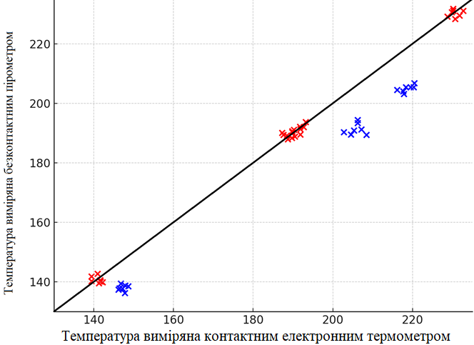
Рисунок. 4.8. Графік залежності температур

Висновок до розділу 4
У четвертому розділі магістерської дисертації було розглянуто практичні аспекти реалізації системи безконтактного вимірювання температури твердих тіл на основі розробленого пірометра. Проведені вимірювання продемонстрували ефективність та точність створеної системи у різних умовах, що підтвердило відповідність пристрою технічним та функціональним вимогам.
Було виконано серію експериментальних вимірювань температури металевих об'єктів за допомогою розробленого безконтактного пірометра та контактного аналога. Результати експериментів підтвердили, що розроблений пристрій забезпечує високу точність і стабільність показань навіть за змінних умов навколишнього середовища. Крім того, пірометр продемонстрував швидкий відгук та простоту використання, що є ключовими факторами для практичного застосування.
Особливу увагу було приділено аналізу впливу коефіцієнта випромінювання на результати вимірювань. Проведені дослідження дозволили визначити оптимальні параметри для точного вимірювання температури різних матеріалів. Це забезпечує гнучкість і універсальність розробленої системи, що дозволяє її використовувати для широкого спектра задач у промисловості та наукових дослідженнях.
Таким чином, проведена робота підтвердила перспективність використання безконтактного пірометра як сучасного інструменту для вимірювання температури твердих тіл. Результати досліджень закладають основу для подальшого вдосконалення та масштабування системи, що дозволить розширити її застосування у промисловості, екологічному моніторингу та інших галузях.

РОЗДІЛ 5. Розробка стартап проекту

5.1. Опис та технологічний аудит ідеї проекту
У цьому розділі буде проведено аналіз стартап-проєкту, присвяченого розробці налаштовуваного пірометра для різних типів поверхонь. Ідея проєкту полягає у створенні високоточного приладу, що використовує інфрачервону технологію для безконтактного вимірювання температури з можливістю індивідуального налаштування коефіцієнта випромінювання. Така функціональність дозволяє адаптувати пірометр до різних матеріалів, що значно розширює спектр його застосувань. У табл. 5.1 наведено зміст ідеї проєкту, основні напрямки використання та переваги для користувачів.
Таблиця 5.1
Опис ідеї стартап-проєкту
Зміст ідеї | Напрямки застосування | Вигоди для користувача
Пірометр із налаштуванням коефіцієнта випромінювання для різних поверхонь | 1. Промисловість | Точне вимірювання температури різних матеріалів
 | 2. Медицина | Безконтактність, швидкість вимірювання, безпека для користувача
 | 3. Будівництво | Простота використання, зручність у важкодоступних місцях
 | 4. Енергетика | Можливість контролю температурних процесів у складних умовах експлуатації
Отже, запропонований пристрій – пірометр із налаштовуваним коефіцієнтом випромінювання – є перспективним інструментом для точного та безпечного вимірювання температури в реальному часі. Завдяки можливості адаптації до різних поверхонь, цей метод дозволяє ефективно вирішувати завдання екологічного моніторингу, контролю промислових процесів, а також забезпечення безпеки та якості в інших сферах застосування. Основні переваги, такі як висока точність, зручність використання та адаптивність, роблять цей пристрій особливо цінним для сучасних технологічних потреб.
Далі здійснюємо аналіз потенційних техніко-економічних переваг ідеї розробки налаштовуваного пірометра порівняно із пропозиціями конкурентів (табл. 5.2). У процесі аналізу виконуються наступні етапи:
-визначення набору техніко-економічних параметрів і характеристик для запропонованого пірометра;
-формування попереднього переліку конкурентних проєктів або товарів-аналогів і замінників, представлених на ринку, та збір даних щодо техніко-економічних показників як для власного пристрою, так і для потенційних конкурентів відповідно до визначених параметрів;
-здійснення порівняльного аналізу показників: виділення для власної ідеї характеристик, які мають а) нижчі значення (W, слабкі); б) схожі (N, нейтральні); в) вищі значення (S, сильні).

Таблиця 5.2
Визначення сильних, слабких та нейтральних характеристик ідеї проєкту
№ п/п | Технiко-економiчнi характеристики iдеї | Мій проєкт | ТОВ «ТеплоКонтроль» | ТОВ «ПромПірометр» | ТОВ «ІЧ-Аналіз» | W | N | S
1 | Точність вимірювання | Висока | Середня | Середня | Середня | - | - | +
2 | Швидкість вимірювання | Висока | Середня | Низька | Середня | - | - | +
3 | Вартість обладнання | Низька | Середня | Середня | Висока | - | - | +
4 | Налаштування коефіцієнта випромінювання | Присутнє | Відсутнє | Присутнє | Відсутнє | - | + | -
5 | Можливість роботи у важких умовах (пил, волога) | Присутня | Присутня | Відсутня | Відсутня | - | + | -
6 | Сервісне обслуговування | 6 місяців | 12 місяців | 9 місяців | 3 місяці | - | + | -
Аналіз показує, що запропонований пірометр має суттєві переваги, зокрема у точності та швидкості вимірювання, а також можливості адаптації до різних типів поверхонь. Це дає змогу використовувати пристрій у важких умовах, що є критичним для багатьох промислових і будівельних процесів. Також враховано додаткові витрати на розробку налаштування коефіцієнта випромінювання для різних матеріалів, що забезпечує універсальність пристрою.
Розглянемо різні технології, що можуть бути використані для створення налаштовуваного пірометра, зокрема технологію вибору основних компонентів, програмне забезпечення для управління пристроєм і обробки даних, а також доступність і готовність цих технологій до використання. Визначення технологічної здійсненності ідеї проєкту включає аналіз ключових складових, наведених у табл. 5.3.
Таблиця 5.3
Технологічна здійсненність ідеї проєкту
№ п/п | Ідея проєкту | Технології її реалізації | Наявність технологій | Доступність технологій
1 | Система для безконтактного вимірювання температури з можливістю налаштування коефіцієнта випромінювання | Інфрачервоний сенсор MLX90614 | Наявна, потребує інтеграції | Доступна на ринку
1 |  | Arduino Nano | Наявна | Доступна авторам
1 |  | Програмне забезпечення | Наявне | Доступне авторам
1 |  | Прецизійне обладнання для калібрування | Потребує розробки | Доступність обмежена
1 |  | Дисплей OLED для відображення результатів | Наявний | Доступний на ринку
Обрана технологія реалізації ідеї проєкту:
Технологія використання інфрачервоного сенсора MLX90614 у поєднанні з мікроконтролером Arduino Nano є оптимальним рішенням для забезпечення точності вимірювань і гнучкості налаштувань. Програмне забезпечення на Python буде використовуватися для обробки сигналів, що дозволить реалізувати складні алгоритми аналізу даних.
Для реалізації проєкту обрано технологію інтеграції інфрачервоного сенсора MLX90614 з налаштуванням коефіцієнта випромінювання через Arduino Nano. Ця технологія забезпечує високу точність і універсальність у роботі з різними матеріалами. Крім того, використання дисплея OLED забезпечить візуалізацію результатів, а програмне забезпечення на Python сприятиме ефективній обробці даних.
Аналізуючи таблицю, можна зробити висновок, що запропонований стартап-проєкт є технологічно здійсненним. Основні технології, необхідні для його реалізації, вже існують і доступні на ринку. Водночас деякі елементи, такі як прецизійне калібрування, потребують додаткових ресурсів або вдосконалення для повного відповідності вимогам проєкту. Це створює потенціал для подальших досліджень і розвитку технології[21].

5.2. Аналіз ринкових можливостей запуску стартап проєкту
Для оцінки перспектив впровадження налаштовуваного пірометра на ринок необхідно провести аналіз ринкових можливостей і загроз. Це дозволить визначити потенційний попит, ключові вимоги до продукту, а також можливі ризики, які можуть вплинути на успішність реалізації проєкту. Важливим етапом є вивчення поточного попиту на подібні пристрої, динаміки розвитку ринку та специфічних вимог до сертифікації та стандартизації (табл. 5.4).

Таблиця 5.4
Попередня характеристика потенційного ринку стартап-проєкту
№ п/п | Показники стану ринку (найменування) | Характеристика
1 | Кількість головних гравців, од | 6-8
2 | Загальний обсяг продаж, грн/ум.од | 500 000
3 | Динаміка ринку (якісна оцінка) | Зростає
4 | Наявність обмежень для входу (вказати характер обмежень) | Високі витрати на розробку та маркетинг
5 | Специфічні вимоги до стандартизації та сертифікації | Сертифікація ISO, відповідність вимогам безпеки
6 | Середня норма рентабельності в галузі (або по ринку), % | 12-18%
Аналіз демонструє, що ринок безконтактних пірометрів із можливістю адаптації до різних типів поверхонь є перспективним і стабільно зростає. Попит на подібні пристрої обумовлений потребами промисловості, медицини, будівництва та інших сфер. Середня рентабельність у галузі складає 12-18%, що свідчить про привабливість інвестицій у розробку й виробництво такого обладнання.
Основними обмеженнями для входу на ринок є значні витрати на розробку високоточного обладнання, маркетинг і сертифікацію пристрою відповідно до міжнародних стандартів, таких як ISO. Водночас існує стабільний попит, а відносно низька конкуренція серед виробників адаптивних пірометрів відкриває можливості для інноваційних продуктів.
Отже, запропонований пірометр із налаштуванням коефіцієнта випромінювання має високий потенціал для успішного впровадження на ринку завдяки своїм унікальним характеристикам та відповідності сучасним потребам споживачів.
Далі визначимо основні групи клієнтів та їхні вимоги до налаштовуваного пірометра. Це дозволить краще орієнтувати проєкт на конкретні потреби ринку та адаптувати продукт до очікувань цільових сегментів споживачів. Основні групи клієнтів та їхні вимоги представлено у табл. 5.5.
Таблиця 5.5
Основні групи клієнтів та їхні вимоги
№ п/п | Потреба, що формує ринок | Цільова аудиторія (цільові сегменти ринку) | Вимоги споживачів до товару
1 | Висока точність вимірювань | Промислові підприємства | Точність, стабільність роботи, відповідність нормам
2 | Адаптація до різних типів поверхонь | Енергетичні компанії | Гнучкість налаштувань, простота інтеграції
3 | Безконтактне вимірювання в складних умовах | Будівельні компанії | Міцність конструкції, пило- та вологозахищеність
Продовження таблиці 5.5
4 | Оперативний контроль температури | Медичні установи | Швидкість аналізу, безпека використання
Оцінка цільових груп клієнтів демонструє значний потенціал впровадження проєкту у різних галузях, таких як промисловість, енергетика, будівництво та медицина. Кожна з цих груп має специфічні вимоги до пристрою. Для промислових підприємств ключовими є точність та стабільність, тоді як для енергетичних компаній важливими є гнучкість і універсальність пристрою. Медичні установи акцентують увагу на швидкості аналізу, а будівельні компанії потребують пристроїв, які можуть працювати у складних умовах.
Ці дані підтверджують важливість врахування особливих потреб кожного сегмента клієнтів для успішного ринкового впровадження продукту та забезпечення конкурентоспроможності.
Під час впровадження пірометра на ринок існують певні ризики та загрози, які можуть негативно вплинути на реалізацію проєкту. Важливо вчасно ідентифікувати ці фактори, оцінити їхній вплив і розробити шляхи мінімізації, щоб забезпечити стабільність і успішність проєкту. У табл. 5.6 наведено основні ризики, загрози та можливі стратегії їх подолання.
Таблиця 5.6
Фактори загроз
№ п/п | Фактор | Зміст загрози | Можлива реакція компанії
1 | Високі витрати на виробництво | Можуть підвищити кінцеву вартість продукту | Оптимізація процесів виробництва, пошук компонентів
Продовження таблиці 5.6
2 | Жорсткі вимоги до сертифікації | Значні витрати для відповідності стандартам | Завчасна сертифікація компонентів та продукту
3 | Конкуренція з великими виробниками | Ускладнення виходу на ринок | Орієнтація на нішеві ринки та унікальні властивості продукту
4 | Швидкий розвиток технологій | Ризик технологічного старіння продукту | Постійна модернізація та оновлення технологій
5 | Складність адаптації під різні ринки | Необхідність врахування специфіки локальних ринків | Розробка гнучкого продукту, що легко адаптується
6 | Обмеження експорту обладнання | Ускладнення виходу на міжнародні ринки | Ліцензування, партнерство з місцевими компаніями
Аналіз зазначених ризиків свідчить про необхідність врахування специфічних викликів, таких як високі витрати на виробництво, сертифікаційні вимоги та конкуренція з великими компаніями. Для зменшення цих загроз доцільно зосередитися на оптимізації процесів, активному пошуку нішевих ринків, а також на постійній модернізації продукту. Додатково важливо розвивати стратегії міжнародного партнерства та гнучкості, що дозволить мінімізувати ризики, пов’язані з адаптацією до різних ринків.
Такий комплексний підхід забезпечить підвищення конкурентоспроможності проєкту, його відповідність сучасним вимогам ринку та довгострокову стабільність у бізнес-середовищі.
Поряд із можливими ризиками існують ринкові можливості, які сприяють успішному впровадженню налаштовуваного пірометра. У табл. 5.7 представлені ключові фактори, які можуть бути використані для підвищення конкурентоспроможності проєкту. Зокрема, розглянемо перспективи розширення ринку, інноваційного розвитку та інші чинники, які можуть позитивно вплинути на вдосконалення продукту та його поширення.
Таблиця 5.7
Фактори можливостей
№ п/п | Фактор | Зміст можливостей | Можлива реакція компанії
1 | Зростання попиту на безконтактні технології | Потреба в надійних і точних засобах вимірювання температур | Активне просування продукту для промислових і медичних установ
2 | Розширення ринку будівництва | Попит на пристрої, що працюють у важких умовах | Орієнтація на будівельні компанії, які потребують спеціалізованих пристроїв
Продовження таблиці 5.7
3 | Збільшення державної підтримки | Державні гранти для інноваційних розробок | Подання заявки на участь у державних програмах фінансування
4 | Розвиток міжнародного співробітництва | Зростання попиту на адаптивні пірометри за кордоном | Розширення експорту та налагодження партнерств з іноземними компаніями
5 | Інновації в енергетиці | Збільшення попиту на контроль температури в енергетичному секторі | Розробка рішень для енергетичних компаній з акцентом на екологічність
Ринкові можливості свідчать про високий потенціал розвитку налаштовуваного пірометра, особливо у сферах промисловості, будівництва та енергетики. Вихід на міжнародний ринок, підтримка інноваційних проєктів і адаптація продукту під специфічні потреби клієнтів допоможуть значно розширити ринкову частку. Додатковим фактором успіху є орієнтація на екологічність та відповідність сучасним стандартам, що є важливим для багатьох галузей.
Такі можливості створюють сприятливі умови для довгострокового розвитку проєкту та його конкурентоспроможності на ринку.
Для визначення конкурентних переваг, які можна використати, а також для врахування потенційних загроз, проведемо ступеневий аналіз конкурентного середовища. У табл. 5.8 наведено основні аспекти конкуренції на ринку, їхні прояви та можливий вплив на реалізацію стартап-проєкту налаштовуваного пірометра.
Таблиця 5.8
Ступеневий аналіз конкуренції на ринку
Особливості конкурентного середовища | В чому проявляється дана характеристика | Вплив на діяльність підприємства (можливі дії компанії, щоб бути конкурентоспроможною)
Кількість основних конкурентів | Декілька великих компаній з усталеними позиціями | Фокус на нішеві ринки, пропозиція унікальних функцій, таких як адаптація до різних поверхонь
Рівень технологічного розвитку ринку | Висока автоматизація та точність у конкурентів | Інвестиції в удосконалення технологій та впровадження нових функцій
Доступність сертифікації для нових гравців | Вимоги до сертифікації та стандартів | Завчасне виконання сертифікаційних вимог, що відповідають міжнародним стандартам
Потреба у високих витратах на входження | Значні витрати на розробку та виробництво | Оптимізація виробничих процесів, залучення грантів та інвестицій
Швидкість технологічних змін | Постійна поява нових технологій на ринку | Регулярна модернізація продукту та розширення його функціональних можливостей
Аналіз конкурентного середовища свідчить про високу технологічну насиченість ринку та значні вимоги до відповідності міжнародним стандартам. Для збереження конкурентоспроможності ключовими аспектами будуть інноваційність продукту, його адаптація до вимог ринку, а також стратегічна оптимізація витрат. Важливим також є створення унікальних характеристик пірометра, таких як налаштування коефіцієнта випромінювання, що забезпечить його диференціацію на ринку.
Завдяки впровадженню передових технологій, вдосконаленню процесів сертифікації та адаптації до потреб різних галузей, стартап має всі шанси стати конкурентоспроможним гравцем у своєму сегменті ринку.
Для детального аналізу конкурентного середовища стартап-проєкту використаємо модель М. Портера. Ця модель визначає п’ять ключових чинників, які впливають на привабливість ринку з урахуванням особливостей конкуренції. До них належать: наявні конкуренти в галузі, потенційні конкуренти, вплив постачальників, роль споживачів та наявність товарів-замінників. Аналіз за М. Портером допомагає зрозуміти сильні та слабкі сторони ринку, на якому планується запуск налаштовуваного пірометра. Результати аналізу наведено у табл. 5.9.
Таблиця 5.9
Аналіз конкуренції в галузі за М. Портером
Складові аналізу | Наявність у галузі | Вплив на ринок та стратегічні дії компанії
Прямі конкуренти в галузі | ТОВ «ТеплоКонтроль», ТОВ «ПромПірометр» | Концентрація на унікальних характеристиках продукту, таких як налаштування для різних поверхонь
Потенційні конкуренти | Нові компанії з сучасними технологіями | Постійна модернізація та розробка інноваційних функцій для збереження конкурентоспроможності

Продовження таблиці 5.9
Постачальники | Обмежений вибір постачальників сенсорів | Розширення кола постачальників для зменшення ризиків
Клієнти | Різні галузі, включаючи промисловість, медицину, будівництво | Врахування потреб кожного сегмента, орієнтація на гнучкість і точність продукту
Товари-замінники | Альтернативні методи контролю температури | Підвищення точності, швидкості та універсальності продукту
Аналіз конкурентного середовища за моделлю Портера демонструє, що стартап з виробництва налаштовуваного пірометра має значний потенціал завдяки унікальним характеристикам продукту та можливості адаптації до потреб різних галузей. Постійна модернізація технологій, стратегія забезпечення альтернативних джерел постачання та орієнтація на специфічні потреби клієнтів допоможуть зберегти конкурентоспроможність на ринку.
Створення конкурентних переваг через точність, гнучкість і швидкість роботи пірометра дозволить не лише ефективно конкурувати з існуючими компаніями, але й запропонувати ринку продукт, який стане лідером у своєму сегменті.
Після проведених аналізів важливо визначити та обґрунтувати перелік факторів конкурентоспроможності стартапу, що дозволить виокремити ключові характеристики продукту, які забезпечують йому ринкові переваги та роблять конкурентоспроможним. Основні фактори конкурентоспроможності, які є важливими для успішного впровадження та розвитку стартапу з виробництва налаштовуваного пірометра, представлено у табл. 5.10. Після цього здійснимо аналіз переваг і недоліків проєкту (табл. 5.11) на основі визначених чинників конкурентоспроможності.
Таблиця 5.10
Обґрунтування факторів конкурентоспроможності
№ п/п | Фактор конкурентоспроможності | Обґрунтування
1 | Висока точність вимірювань | Забезпечує можливість точного контролю температури, що є критично важливим для промисловості та енергетики.
2 | Гнучкість налаштувань | Можливість адаптації пірометра для різних типів поверхонь, що значно розширює спектр застосування.
3 | Сучасні технології | Використання інноваційних компонентів (MLX90614, Arduino Nano) підвищує швидкість і надійність роботи пристрою.
4 | Технічна підтримка | Постійна підтримка клієнтів та обслуговування продукту забезпечують тривалий термін експлуатації.
5 | Конкурентна вартість | Врахування економічних можливостей споживачів для забезпечення доступності продукту на ринку.
Таблиця 5.11
Порівняльний аналіз сильних та слабких сторін пірометра
№ п/п | Фактор конкурентоспроможності | Бали 1-20 | –3 | –2 | –1 | 0 | +1 | +2 | +3
1 | Висока точність вимірювань | 19 |  |  |  |  | +
2 | Гнучкість налаштувань | 18 |  |  |  |  |  | +
3 | Сучасні технології | 17 |  |  |  |  | +
4 | Технічна підтримка | 18 |  |  |  |  |  | +
5 | Конкурентна вартість | 16 |  | +
З табл. 5.10 та табл. 5.11 видно, що основними конкурентними перевагами пірометра є висока точність вимірювань, гнучкість у налаштуванні для різних типів поверхонь, сучасні технології та надійна технічна підтримка. Ці фактори дозволяють не лише задовольнити потреби клієнтів у різних галузях, але й забезпечити продукту значну перевагу над конкурентами. Завдяки цим характеристикам стартап має потенціал стати лідером у сегменті безконтактних пірометрів.
Для оцінки конкурентоспроможності стартап-проєкту важливо провести SWOT-аналіз. Такий аналіз дозволяє співставити сильні та слабкі сторони стартапу з можливостями і загрозами, що виникають у зовнішньому середовищі. Головною метою є формування стратегії, яка поєднує сильні сторони з можливостями для досягнення конкурентних переваг та мінімізації впливу слабких сторін і зовнішніх ризиків. На основі проведених досліджень було сформовано перелік факторів, що характеризують стан стартапу в контексті його ринкових перспектив, представлений у табл. 5.12.

Таблиця 5.12
Стан стартапу в контексті його ринкових перспектив
Сильні сторони:  -Інноваційний підхід у розробці пірометра з адаптивними налаштуваннями.  -Висока точність вимірювань та універсальність пристрою.  -Наявність технічної підтримки та сервісного обслуговування.  -Відповідність міжнародним стандартам точності та якості. | Слабкі сторони:  -Високі виробничі витрати через використання якісних компонентів.  -Залежність від постачальників спеціалізованих компонентів.  Потреба в значних фінансових ресурсах для виходу на нові ринки.
Можливості:  -Зростаючий попит на пристрої для безконтактного вимірювання температури.  -Розширення застосування у галузях, таких як будівництво, медицина та енергетика.  -Отримання державних грантів або участь у міжнародних програмах фінансування.  -Інтеграція продукту у сучасні автоматизовані системи моніторингу. | Загрози:  -Конкуренція з боку великих міжнародних виробників пірометрів.  -Нестабільність цін на компоненти через зовнішні економічні чинники.  -Високі вимоги до сертифікації та стандартизації продукту.  -Можливий швидкий технологічний прогрес у конкурентів
SWOT-аналіз демонструє, що стартап-проєкт має значні конкурентні переваги завдяки інноваційному підходу, високій точності та універсальності продукту. Водночас виклики, пов’язані з високими виробничими витратами та залежністю від постачальників, можуть бути компенсовані використанням можливостей, таких як зростання попиту на екологічні технології та розширення ринку. Стратегічний акцент на інтеграцію в існуючі системи та пошук додаткових фінансових ресурсів дозволить зміцнити ринкові позиції стартапу та забезпечити його стійкість у конкурентному середовищі.
На основі результатів SWOT-аналізу сформуємо можливі варіанти ринкових стратегій для запуску стартап-проєкту налаштовуваного пірометра. Ці стратегії враховують сильні та слабкі сторони продукту, ринкові можливості та загрози. Для кожної стратегії буде оцінено ймовірність залучення необхідних ресурсів та строки реалізації. Результати аналізу наведено у табл. 5.13.
Таблиця 5.13
Аналіз ринкових стратегій стартап-проєкту
№ п/п | Альтернатива (орієнтовний комплекс заходів) ринкової поведінки | Ймовірність отримання ресурсів | Строки реалізації
1 | Стратегія нейтралізації ринкових загроз сильними сторонами стартапу | Середня | 12 місяців
2 | Стратегія використання ринкових можливостей для компенсації слабких сторін | Висока | 8 місяців
3 | Стратегія мінімізації активності на ринку до стабілізації зовнішніх умов | Низька | 6 місяців
З запропонованих варіантів найперспективнішою є стратегія використання ринкових можливостей для компенсації слабких сторін стартапу. Цей підхід дозволяє ефективно задіяти унікальні властивості продукту та можливості ринку, такі як зростаючий попит на пристрої для безконтактного вимірювання температури та розширення ринків у суміжних галузях.
Обрана стратегія передбачає акцент на розробці партнерських відносин із ключовими клієнтами, оптимізації витрат на виробництво та активному просуванні продукту на ринок. Завдяки цьому стартап може досягти конкурентних переваг, навіть за умов існуючих ризиків, та ефективно реалізувати свій потенціал у короткі терміни[22].

5.3. Розроблення ринкової стратегії стартап-проєкту
Першим кроком у розробленні ринкової стратегії для стартапу є визначення цільових груп потенційних споживачів. Це дозволяє створити ефективні стратегії охоплення ринку та розробити ціннісні пропозиції, що відповідають специфічним потребам кожної групи. Вибір цільових груп потенційних споживачів представлено у табл. 5.14.
Таблиця 5.14
Вибір цільових груп потенційних споживачів
№ п/п | Опис профілю цільової групи потенційних клієнтів | Готовність споживачів сприйняти продукт | Орієнтовний попит у межах цільової групи (сегменту) | Інтенсивність конкуренції в сегменті | Простота входу в сегмент
1 | Промислові компанії | Висока | Високий | Середня | Висока
2 | Компанії екологічного моніторингу | Середня | Середній | Низька | Середня
3 | Дослідницькі установи | Низька | Низький | Висока | Низька
На основі проведеного аналізу було обрано цільову групу «промислові компанії» як пріоритетний сегмент для виходу на ринок. Цей вибір обумовлений:
-Широким ринком збуту, який включає різноманітні галузі промисловості (енергетика, будівництво, виробництво).
-Високою готовністю споживачів до впровадження інноваційного обладнання для підвищення ефективності виробничих процесів.
-Відповідністю конкурентним перевагам продукту, зокрема його точністю, універсальністю та адаптивністю.
Стартап зосередиться на сегменті промислових компаній, оскільки цей ринок пропонує найкращі можливості для розвитку та забезпечення стійких конкурентних переваг. Завдяки цьому підходу компанія зможе максимально реалізувати потенціал пірометра, забезпечивши його успішне впровадження та використання у промислових процесах.
Для ефективної роботи у вибраному сегменті ринку необхідно розробити базову стратегію розвитку, яка забезпечить оптимальне охоплення цільової аудиторії та підсилить конкурентні позиції стартапу. Основна мета стратегії – підвищення привабливості продукту через диференціацію та орієнтацію на потреби клієнтів. Обрану стратегію представлено у табл. 5.15.
Таблиця 5.15
Стратегія
№ п/п | Обрана альтернатива розвитку проєкту | Стратегія охоплення ринку | Ключові конкурентоспроможні позиції відповідно до обраної альтернативи | Базова стратегія розвитку
1 | Підсилення сильних сторін стартапу за рахунок ринкових можливостей | Диференційований маркетинг | Якісний продукт, технічна підтримка, налаштування під потреби клієнтів | Стратегія диференціації
Табл. 5.14 та табл. 5.15 демонструють, що ключовою стратегією стартапу є диференціація, яка базується на високій якості продукту, інноваційних характеристиках та активній підтримці клієнтів. Такий підхід дозволяє не лише ефективно задовольняти потреби обраної цільової аудиторії, але й формувати лояльність клієнтів за рахунок орієнтації на їхні вимоги.
Вибір стратегії диференційованого маркетингу забезпечує конкурентні переваги, включаючи:
-підвищення рівня задоволеності клієнтів завдяки адаптації продукту до різних умов використання;
-збереження лояльності клієнтів через постійний зворотний зв’язок та якісну технічну підтримку;
-зміцнення ринкових позицій стартапу завдяки пропозиції унікального продукту, що відповідає сучасним вимогам.
Загалом, обрана стратегія сприяє закріпленню позицій стартапу на ринку та забезпечує довгострокову конкурентоспроможність.
Наступним етапом розробки ринкової стратегії є визначення стратегії конкурентної поведінки, яка базується на аналізі позиції стартапу щодо конкурентів і загальної ринкової ситуації. Ця стратегія спрямована на визначення ключових напрямів дій, що дозволять ефективно зайняти ринкову нішу. У табл. 5.16 наведено базову стратегію конкурентної поведінки стартапу.
Таблиця 5.16
Визначення базової стратегії конкурентної поведінки
Чи є проєкт «першопрохідцем» на ринку? | Так
Чи буде компанія шукати нових споживачів, або забирати існуючих у конкурентів? | Пошук нових споживачів
Продовження таблиці 5.16
Чи буде компанія копіювати основні характеристики товару конкурента, і які? | Ні, передбачено вдосконалення власних характеристик
Стратегія конкурентної поведінки | Інноваційне проникнення на ринок
Обрана стратегія конкурентної поведінки базується на підході інноваційного проникнення на ринок із фокусом на створення унікального продукту, який задовольняє потреби нових споживачів. Стартап позиціонується як "першопроходець", що дозволяє йому уникнути прямої конкуренції з існуючими компаніями на ринку.
На основі вимог споживачів до постачальника і продукту у вибраному сегменті, а також з урахуванням стратегій розвитку і конкурентної поведінки, розроблено стратегію позиціювання. Вона визначає ринкову позицію, яку стартап займатиме в очах споживачів. Основна мета позиціювання – сформувати унікальне сприйняття продукту, що відповідатиме потребам цільової аудиторії та сприятиме зміцненню конкурентоспроможності. Результати аналізу представлено у табл. 5.17.
Таблиця 5.17
Визначення стратегії позиціювання
Вимоги до товару цільової аудиторії | Базова стратегія розвитку | Ключові конкурентоспроможні позиції стартапу | Вибір асоціацій, які формують комплексну позицію стартапу (три ключових)
Вдосконалення продукту з урахуванням побажань споживачів | Стратегія диференціації | Висока якість продукту, лояльність клієнтів, підтримка вхідних бар’єрів | Якість, зворотний зв'язок, технічна підтримка
Аналіз вимог цільової аудиторії та розроблена стратегія позиціювання дозволили визначити, що основними асоціаціями для стартапу є:
-Якість – висока точність вимірювань і надійність продукту, які відповідають потребам промислових клієнтів.
-Зворотний зв'язок – швидке реагування на запити клієнтів для постійного вдосконалення продукту.
-Технічна підтримка – забезпечення сервісу протягом усього життєвого циклу продукту.
Таке позиціювання створює довіру до продукту та забезпечує лояльність клієнтів, що сприяє зміцненню конкурентних позицій стартапу на ринку. У довгостроковій перспективі це дозволить стартапу не лише розширити клієнтську базу, а й закріпити репутацію лідера в галузі інноваційних вимірювальних пристроїв[23].

5.4. Розроблення маркетингової програми та бізнес моделі стартап-проєкту
Першим кроком у створенні маркетингової програми є розробка концепції товару, яка акцентує увагу на перевагах, важливих для споживачів, та конкурентних характеристиках, що роблять продукт більш привабливим порівняно з аналогами на ринку. Ця концепція визначає, як саме продукт задовольняє основні потреби клієнтів і створює додаткову цінність. У табл. 5.18 представлено ключові потреби потенційних споживачів і вигоди, які пропонує стартап, у відповідь на ці потреби.

Таблиця 5.18
Визначення ключових переваг концепції товару
№ п/п | Потреба | Вигода, яку пропонує товар | Ключові переваги перед конкурентами (існуючі або такі, що потрібно створити)
1 | Висока точність вимірювань | Забезпечення максимальної точності результаті | Надійність, мінімальні похибки в результатах
2 | Простота експлуатації | Інтуїтивно зрозумілий інтерфейс | Легкість у використанні, простота налаштувань
3 | Швидкість отримання результатів | Швидка обробка даних | Скорочення часу очікування результатів
4 | Довговічність | Використання високоякісних матеріалів | Стійкість до зносу, довготривалість у використанні
Ключові переваги концепції товару показують, що основними потребами споживачів є точність, швидкість, зручність використання та довговічність. Стартап-проєкт із розробки налаштовуваного пірометра враховує ці потреби, забезпечуючи клієнтів продуктом, який відповідає їхнім очікуванням.
Таблиця 5.19
Опис трьох рівнів моделі товару
Рівні товару | Сутність та складові
І. Товар за задумом | Засіб вимірювання температури, заснований на інноваційній технології для точного визначення параметрів поверхонь.
ІІ. Товар у реальному виконанні | Властивості/характеристики | М/Нм | Вр/Тх /Тл/Е/Ор
 | 1. Точність вимірювань | Нм | Тх
 | 2. Якість | М | Тх
 | 3. Вартість | М | Е
 | 4. Довговічність (немає строку давності) | Нм | Вр
 | 5. Надійність | Нм | Тл
 | Якість: відповідає українським та міжнародним стандартам.
 | Пакування: екологічне, що забезпечує захист і збереження стабільності продукту.
 | Марка: «Еко-ППР-Моніторинг»
ІІІ. Товар із підкріпленням | До продажу: консультації, демонстрація можливостей продукту, рекомендації щодо вибору.
ІІІ. Товар із підкріпленням | Після продажу: технічна підтримка, гарантійне та післягарантійне обслуговування, заміна комплектуючих.
Завдяки високій точності, простоті використання та довговічності продукту, стартап здатен створити довготривалу цінність для споживачів. Конкурентні переваги, такі як мінімальні похибки, технічна підтримка та швидкість роботи, дозволяють виділити продукт на ринку та забезпечити його конкурентоспроможність. Ці фактори сприяють залученню нових клієнтів і підтримці лояльності існуючих.
Наступним кроком є розробка трирівневої маркетингової моделі товару, яка дозволяє структурувати всі складові, що формують сприйняття продукту на ринку. Ця модель охоплює три основні рівні: концептуальний задум продукту, його реальне виконання та елементи підтримки клієнта. Такий підхід сприяє комплексному розумінню переваг і конкурентних характеристик продукту. У табл. 5.19 наведено опис трьох рівнів товару та їх складових.
Розроблена трирівнева модель товару підкреслює прагнення стартапу забезпечити конкурентоспроможність продукту завдяки його ключовим характеристикам: точності, надійності та якості. Відповідність продукту сучасним стандартам, використання екологічного пакування та розширене обслуговування після продажу створюють додаткову цінність для споживачів, що сприяє формуванню довготривалих відносин із клієнтами. Такий підхід дозволяє задовольнити потреби цільової аудиторії та забезпечити успіх стартапу на ринку.
Наступним кроком у розробці стратегії є визначення цінових меж, які необхідно врахувати при встановленні вартості продукту. Для цього проводиться детальний аналіз цін на товари-замінники та аналоги, а також оцінка рівня доходів цільової аудиторії. Такий підхід дозволяє забезпечити баланс між доступністю продукту для споживачів та його конкурентоспроможністю. У табл. 5.20 наведено результати аналізу меж встановлення ціни.

Таблиця 5.20
Визначення меж встановлення ціни
Рівень цін на товари-замінники | Рівень цін на товари-аналоги | Рівень доходів цільової групи споживачів | Верхня та нижня межі встановлення ціни на товар/послугу
Високий | Високий | Середній | 5-10 тис.грн.

Встановлення цінових меж із урахуванням доходів цільової аудиторії та аналізу ринкових умов показало, що оптимальний діапазон вартості пірометра становить 5–10 тис. грн. Такий рівень ціни забезпечить:
-Доступність продукту для основних сегментів споживачів;
-Конкурентоспроможність на ринку аналогічних пристроїв;
-Відповідність очікуванням клієнтів щодо співвідношення ціни та якості.
Важливо забезпечити, щоб запропонована ціна була не лише конкурентною, але й відображала унікальні характеристики продукту, такі як висока точність, надійність і зручність у використанні. Це сприятиме залученню споживачів і закріпленню продукту на ринку.
Наступним етапом є розробка системи збуту, яка враховує особливості закупівельної поведінки цільових клієнтів і визначає необхідні функції, які повинен виконувати постачальник товару. Система збуту спрямована на забезпечення ефективності продажів, враховуючи специфіку великооб’ємних закупівель і потребу в технічній підтримці. У табл. 5.21 представлено структуру системи збуту.
Таблиця 5.21
Формування системи збуту
Специфіка закупівельної поведінки цільових клієнтів | Функції збуту, які має виконувати постачальник товару | Глибина каналу збуту | Оптимальна система збуту
Прямі закупівлі у великому обсязі | Логістика, технічна підтримка | Канал нульового рівня | Прямий збут з технічною підтримкою

Розроблена система збуту дозволяє ефективно адаптуватися до специфіки потреб цільової аудиторії. Основні переваги цієї моделі:
-Прямі закупівлі забезпечують оптимізацію витрат і скорочення логістичних витрат;
-Технічна підтримка підвищує довіру клієнтів до продукту та сприяє довгостроковій співпраці;
-Канал нульового рівня забезпечує пряму комунікацію зі споживачем, що мінімізує витрати на посередників.
Така система збуту дозволяє не лише ефективно організувати процес продажів, але й створити додаткову цінність для клієнтів завдяки наданню якісної підтримки та зручних умов співпраці.
Таблиця 5.22
Концепція маркетингових комунікацій
Специфіка поведінки цільових клієнтів | Канали комунікацій, якими користуються цільові клієнти | Ключові позиції, обрані для позиціонування | Завдання рекламного повідомлення | Концепція рекламного звернення
Зацікавленість в інноваціях, пошук ефективності та точності | Професійні виставки, онлайн-ресурси, технічні форуми | Висока точність вимірювань, надійність та якість | Ознайомлення з перевагами точних вимірювань на основі сучасних технологій | Інноваційний підхід до контролю якості в промисловості

Важливою складовою маркетингової програми є розробка концепції маркетингових комунікацій, яка враховує специфіку поведінки цільових клієнтів. Це дозволяє вибудувати ефективну комунікаційну стратегію, спрямовану на передачу цінності продукту та створення лояльності клієнтів. Концепція маркетингових комунікацій представлена у табл. 5.22.
Розроблена концепція маркетингових комунікацій зосереджена на використанні специфічних каналів взаємодії з цільовою аудиторією, таких як професійні виставки, технічні форуми та онлайн-ресурси. Основні завдання рекламного повідомлення:
-Підвищення обізнаності клієнтів щодо високої точності та надійності продукту;
-Підкреслення унікальності технології, заснованої на інноваційних методах вимірювання;
-Створення довіри до продукту завдяки демонстрації його переваг для промислових компаній.
Рекламне звернення акцентує увагу на інноваційних характеристиках пірометра, його точності та якості, що робить продукт ідеальним вибором для клієнтів, які цінують ефективність і надійність у промислових процесах. Цей підхід сприяє формуванню довготривалих партнерських відносин із цільовою аудиторією.
Останнім етапом є розробка бізнес-моделі, яка виконує роль «основи» функціонування компанії. Бізнес-модель визначає ключові процеси, необхідні для створення, доставки та підтримки цінності продукту для клієнтів. Стартап-проєкт «Еко-Пірометр» передбачає створення та підтримку високоточного пристрою для вимірювання температури, що базується на сучасних технологіях і відповідає вимогам індустрії (табл. 5.23).
Основна концепція бізнес-моделі включає співпрацю з постачальниками компонентів, виробниками екологічного обладнання та навчальними центрами для забезпечення якості виробництва, навчання фахівців і підтримки клієнтів. Ключові переваги продукту включають високу точність, компактність, зручність в обслуговуванні та швидкий відгук на зміни, що робить пристрій ідеальним для оперативного контролю в промислових умовах.
Таблиця 5.23
Бізнес-модель
Ключові партнери  Постачальники компонентів, навчальні центри, виробники екологічного обладнання. | Ключові види діяльності  Виробництво обладнання, налаштування системи, розробка програмного забезпечення. | Ціннісна пропозиція  Точне вимірювання температури, компактність, простота обслуговування, відповідність стандартам галузі. | Відносини з клієнтами  Технічна підтримка, навчання користувачів, постійна комунікація. | Сегменти користувачів  Промислові компанії, підприємства екологічного моніторингу, державні служби контролю.
 | Ключові ресурси  Високоточні датчики, програмне забезпечення, навчальні матеріали. |  | Канали збуту  Прямі продажі, дистриб’юторські мережі, онлайн-продажі, галузеві виставки.

Продовження таблиці 5.23
Структура витрат  Виробничі витрати, витрати на підтримку клієнтів, маркетингові витрати. | Джерела доходів  Продаж обладнання, технічне обслуговування, навчання та консалтинг.
Розроблена бізнес-модель є цілісною системою, яка забезпечує створення, доставку та підтримку цінності продукту для клієнтів. Співпраця з ключовими партнерами, оптимізація каналів збуту та ефективна технічна підтримка дозволяють стартапу задовольняти актуальні потреби ринку, формувати довгострокові відносини з клієнтами та забезпечувати стабільне зростання доходів. Ця модель сприяє зміцненню конкурентних позицій стартапу на ринку та створює основу для його довгострокового успіху.

Висновки до розділу 5
Узагальнюючи результати аналізу стартап-проєкту «Еко-Пірометр», можна зробити висновок, що розробка пристрою для точного вимірювання температури на основі сучасних технологій має значний потенціал для ринкового впровадження. У процесі роботи над проєктом було ретельно досліджено його концепцію, можливості технічного втілення, а також визначено оптимальні характеристики продукту, які здатні задовольнити запити цільової аудиторії. Проведений аналіз дозволив виокремити ключові переваги продукту, що забезпечують його конкурентоспроможність, а також ідентифікувати потенційні ризики впровадження.
Вивчення характеристик потенційних клієнтів, серед яких підприємства промислового та екологічного моніторингу, продемонструвало актуальність створення приладу, який відповідає сучасним вимогам точності, надійності та ефективності. Це дало змогу спрямувати комунікаційні зусилля на задоволення потреб клієнтів у високоточних вимірювальних приладах, що є критичними для екологічного та промислового аналізу. SWOT-аналіз підтвердив, що проєкт має низку сильних сторін, включаючи інноваційність, відповідність стандартам якості та можливість забезпечення якісної технічної підтримки клієнтів.
Аналіз ринку конкурентів та розробка стратегії ринкової поведінки дозволили сформувати цілісну маркетингову програму, спрямовану на просування продукту. Унікальні характеристики пристрою, зокрема його точність, довговічність і відповідність сучасним стандартам, створюють значні конкурентні переваги. Маркетингова програма орієнтована на формування лояльності клієнтів через підвищення обізнаності про якість, надійність і ефективність продукту. Визначення оптимальних каналів збуту та структури витрат сприяє чіткому розумінню фінансових і логістичних аспектів впровадження продукту.
Результати аналізу свідчать про перспективність стартап-проєкту «Еко-Пірометр». Зростаючий попит на подібні пристрої серед промислових компаній та екологічних організацій підтверджує його рентабельність і доцільність подальшої реалізації. Висока конкурентоспроможність продукту, разом із технологічними та ринковими перевагами, забезпечує стабільні перспективи зростання, роблячи впровадження стартапу не лише можливим, а й успішним у довгостроковій перспективі.

ВИСНОВКИ
У магістерській дисертації було виконано комплексне дослідження та розробку інформаційно-вимірювальної системи контролю температури твердих тіл на основі сучасних безконтактних технологій. Результати дослідження дозволили досягти поставлених цілей і вирішити завдання, окреслені в процесі роботи.
- Проведено аналіз існуючих систем контролю температури, методів і засобів вимірювання. Встановлено, що безконтактні методи мають значну перевагу у випадках, коли фізичний контакт з об’єктом є небажаним або технічно складним. Особливу увагу приділено принципам роботи пірометрів, їх класифікації та сферам застосування.
- Розроблено фізичну та функціональну моделі системи вимірювання температури. Вибір компонентів, таких як інфрачервоний датчик MLX90614, мікроконтролер Arduino Nano та OLED-дисплей, забезпечив високу точність вимірювань, низьке енергоспоживання та зручність використання.
- Розроблено програмне забезпечення для управління системою, яке забезпечує інтеграцію даних з різних компонентів та виведення результатів на дисплей. Впроваджено алгоритми обробки сигналу та компенсації впливу зовнішніх факторів, таких як температура навколишнього середовища.
- Проведено експериментальні вимірювання температури твердих тіл, які підтвердили ефективність і точність розробленої системи. Результати експериментів показали відповідність отриманих даних очікуваним теоретичним розрахункам.
- Виконано оцінку технічних і економічних характеристик системи, що підтвердило її конкурентоспроможність і доцільність впровадження у промисловій практиці. Визначено основні переваги, такі як компактність, безпека, висока точність і універсальність застосування.
Таким чином, результати досліджень мають важливе наукове та практичне значення. Розроблена інформаційно-вимірювальна система може бути використана для контролю температури твердих тіл у різних галузях промисловості, включаючи екологічний моніторинг, металургію, енергетику тощо. Подальші перспективи досліджень включають оптимізацію системи для роботи в екстремальних умовах і розширення функціональності шляхом інтеграції з іншими вимірювальними пристроями.

СПИСОК ВИКОРИСТАНИХ ДЖЕРЕЛ
- Метрологія – Режим доступу - https://ela.kpi.ua/bitstream/123456789/50209/1/Metrolohiia_2022.pdf
- https://brom.ua/uk/radiatsionnye-iarkostnye-opticheskie-pirometry-v-metallurgii-ukr
- Muraviov, O. V. Modern laser rangefinding / O. V. Muraviov // XVIII Міжнародна науково-технічна конференція "Приладобудування: стан і перспективи", 15-16 травня 2019 р., м. Київ, Україна : збірник тез доповідей. Київ : КПІ ім. Ігоря Сікорського, 2019. – С. 149.
- Бабич О.О. Визначення безконтактних методів вимірювання температури нагрітих тіл / О.О. Бабич, Н.М. Александрова // Системи озброєння і військова техніка. – 2011. – № 1. – С. 69-71
- Брао І. Аналіз проблематики та перспективних напрямів розвитку безконтактної термометрії [Текст] / І. Брао // Вимірювальна техніка та метрологія. – 2014. – Вип. 75. – С. 40-44
- https://brom.ua/uk/radiatsionnye-iarkostnye-opticheskie-pirometry-v-metallurgii-ukr
- Назарчук О. О. Компенсація терморозфокусування оптичної системи термографа / О. О. Назарчук, О. В. Муравйов. // Біомедична інженерія. – 2017. – №5. – С. 66–67
- https://calconuae.online/Wintact-WT320
- https://www.fluke.com/en/product/temperature-measurement/ir-thermometers/fluke-62-max
- Маркіна О.М. Фізична модель формування вихідного сигналу в біспектральній пірометрії / М.О.Маркін, О.М.Маркіна // ПРИЛАДОБУДУВАННЯ 2011: стан і перспективи : Х наук.-техн. конф., 21 – 22 квітня 2011 р. – К., 2011. – С. 146-147.
- https://docs.arduino.cc/resources/datasheets/A000005-datasheet.pdf
- https://www.melexis.com/en/documents/documentation/datasheets/datasheet-mlx90614
- OLED дисплей 0.96" I2C (SSD1306). – Режим доступу - https://arduino.ua/ru/prod1263-oled-displei-modyl-belii
- Скорик Б. І. До питання застосування безконтактних методів вимірювання температури нагрітих тіл / Б. І. Скорик, А. В. Гейко // Системи обробки інформації. - 2007. - Вип. 9. - С. 129-132. - Режим доступу: http://nbuv.gov.ua/UJRN/soi_2007_9_34
- Оборський Г. О. Дослідження впливу випромінювальної здатності матеріалів на точність тепловізійного методу контролю [Електронний ресурс] / Г. О. Оборський, О. С. Левинський, М. О. Голофєєва // Технологічний аудит та резерви виробництва. - 2016. - № 2(3). - С. 4-7. - Режим доступу: http://nbuv.gov.ua/UJRN/Tatrv_2016_2(3)__2.
- Протасов, А. Г. Технології теплового неруйнівного контролю / А. Г. Протасов, Ю. Ю. Лисенко ; КПІ ім. Ігоря Сікорського. – Київ : КПІ ім. Ігоря Сікорського, 2021. – 133 с.
- Самойленко М. М. Біспектральний телевізійний пірометр / М. М. Самойленко, О. М. Маркіна, М. О. Маркін // Матеріали міжнародної наукової конференції «Інформаційне суспільчтво: технологічні, економічні та технічні аспекти становлення(випуск 78)» - Режим доступу - http://www.konferenciaonline.org.ua/ua/article/id-1147/
- Пірометри [Елкетронний ресурс] – Режим доступу до ресурсу: https://hot-land.com.ua/ua/g19968873-pirometry

- Changing Emissivity Setting in MLX90614 (including changing 0x0F cell) [Елкетронний ресурс] – Режим доступу до ресурсу: https://www.melexis.com/en/documents/documentation/application-notes/application-note-mlx90614-changing-emissivity-setting
- Гавриш, О. А., Бояринова К. О., Копішинська К. О. Розробка стартаппроектів. Конспект лекцій: навчальний посібник для студентів спеціальностей 151 – «Автоматизація та комп’ютерно-інтегровані технології» та 152 – «Метрологія та інформаційно-вимірювальна техніка»; КПІ ім. Ігоря Сікорського. Електронні текстові данні (1 файл: 2,88 Мбайт). Київ : КПІ ім. Ігоря Сікорського, 2019. 188 с. URL: http://ela.kpi.ua/handle/123456789/29447
- Розроблення стартап-проекту [Електронний ресурс] : Методичні рекомендації до виконання розділу магістерських дисертацій для студентів інженерних спеціальностей / За заг. ред. О.А. Гавриша. – Київ : НТУУ «КПІ», 2016. – 28 с.
- Покропивний С. Ф., Соболь С. М.,. Швиданенко Г. О,. Дерев’янко О. Г. Бізнес-план: технологія розробки та обґрунтування: навчальний посібник. Київ: КНЕУ, 2002. 379 с.

Додаток А
Тезиси Науково-практичної конференції
Науково-практична конференція «Ефективність та автоматизація інженерних рішень у приладобудуванні», Київ КПІ ім. Ігоря Сікорського 04 - 05 грудня 2024 року.
УДК 621.307.13
М. М. Самойленко, студент гр. ПІ-32мп, к.т.н., ас. Івасенко В.М.
КПІ ім. Ігоря Сікорського
Визначення коефіцієнта випромінювання об’єкта
Анотація Текст присвячений закону Стефана-Больцмана і його застосуванню для реальних тіл у контексті теплового випромінювання. Розглянуто поняття абсолютно чорного тіла, а також сірого тіла, яке використовують як модель реальних об'єктів із меншим коефіцієнтом випромінювання. Зазначається важливість врахування коефіцієнта випромінювання при використанні пірометрів для вимірювання температури. Розкрито дві основні ситуації, які потребують коригування коефіцієнта випромінювання об’єкта.
Ключові слова: пірометр, коефіцієнт, випромінювання, температура.

Вступ
Вимірювання температури об’єкта з високою швидкодією є важливим для багатьох галузей виробництва, а також при проведенні наукових досліджень і навіть в побуті. Контроль температури можна здійснювати за допомогою контактних або безконтактних методів. В межах питання вимірювання температури великий інтерес представляють безконтактні пірометри. Безконтактні пірометри дозволяють вимірювати температуру об'єкта без прямого контакту з ним і базуються на реєстрації інфрачервоне випромінювання, яке випромінюється об'єктом залежно від його температури. На показання пірометра впливає середовище яке знаходиться між пірометром та об’єктом, а також коефіцієнт випромінювання самого об’єкта який залежить від матеріалу з якого він зроблений. В пірометрах для забезпечення малої похибки потрібно застосовувати конкретні значення коефіцієнта випромінювання для конкретного матеріалу.
Ціллю даної роботи є розрахунок коефіцієнта випромінювання об’єкта, який, для різних матеріалів, дозволять підвищити достовірність вимірювання його температури.

1. Аналіз літератури
Будь яке нагріте тіло випромінює теплову енергію. У роботах визначено безконтактні методи замірювання температури нагрітих тіл [1,2]. Залежно від того який закон теплового випромінювання використовується як основа для вимірювання температури, визначають три умовні температури: радіаційну (термодинамічну), яскравісну, колірну [1,2,3]. Ці температури пов’язані із реальною температурою об'єкта та його здатністю випромінювати енергію. В [4] здійснено порівняльну характеристику контактних та безконтактних засобів вимірювання температури та чинників, що призводять до зниження точності засобів пірометрії. В [5] досліджено вплив випромінювальної здатності матеріалів на точність тепловізійного методу.

2. Теоретична основа вимірювання температури пірометрами
Згідно закону Стефана-Больцмана [3], будь яке тіло випромінює теплову енергію (R) пропорційну її температурі поверхні (Т) в четвертому степені і коефіцієнта пропорційності (𝜎) (стала Стефана-Больцмана).
Випромінювальна здатність абсолютно чорного тіла (АЧТ) залежить від четвертого степеню його абсолютної температури
R = 𝜎∙Т ⁴ (1)
де 𝜎 = 5,668 ∗ 10⁻⁸ Вт /(м² *𝐾 ⁴) – стала Стефана-Больцмана.
Рівняння Стефана-Больцмана, враховає властивостей АЧТ, яке є ідеальним поглиначем з коефіцієнтом поглинання, що дорівнює 1. Однак майже неможливо досягти ідеального чорного тіла. У реальних тіл коефіцієнт поглинання завжди менший за одиницю. Це означає, що вони поглинають і, відповідно, випромінюють менше енергії, ніж АЧТ. Тому для полегшення реального застосування закону Стефана – Больцмана вводять поняття сірих тіл. Сірим тілом називають спрощену модель реальних об’єктів, що дозволяє точніше розрахувати процеси поглинання та випромінювання теплової енергії. Для цього в формулу Стефана – Больцмана вводять додатковий множник
Якщо тіло сіре, то в формулу Стефана – Больцмана вводять додатковий множник (менший одиниці) і формулу записують у вигляді:
Re = k∙𝜎∙Т ⁴ (2)
де k – коефіцієнт теплового випромінювання (коефіцієнт монохроматичного поглинання або поглинальна здатність).

4 Коефіцієнт випромінювання
Оскільки різні матеріали мають різний коефіцієнт випромінювання, тому для правильного вимірювання температури це слід врахувати та використовувати в роботі з пірометром. Зазвичай пірометри калібрують на виробництві або в метрологічних лабораторіях за допомогою АЧТ коефіцієнтом випромінювання = 99,9%, який в пірометрі вважають як 1. Потім в пам’ять приладу встановлюють реальний коефіцієнт випромінювання, який менший одиниці, зазвичай 0,95. Є моделі пірометрів в яких можливо встановлювати коефіцієнта випромінювання [7]. Але коефіцієнт випромінювання дуже сильно залежить від матеріалу поверхні об’єкта, а також його стану (шорсткості, наявності забруднення, іржі і т.п.). Отже при неправильному визначені коефіцієнт випромінювання можна отримати похибку в десятки градусів.
Отже, визначення коефіцієнта випромінювання дозволить підвищити достовірність вимірювання.

5. Визначення нового коефіцієнта випромінювання
Загалом, корегування коефіцієнта випромінювання необхідна лише тоді коли ІЧ-випромінювання від матеріалу зменшується певним чином, наприклад [7]:
- матеріал об’єкта вимірювання має коефіцієнта випромінювання, відмінний від коефіцієнта який встановлено в приладу;
- розташування ІЧ-прозорого матеріалу (прозорість завжди менше 1) перед давачем.
Для визначення нового коефіцієнта, необхідно виконати наступні дії, при цьому спочатку переконавшись, що коефіцієнт випромінювання в приладі становить 1.

5.1 Випадок 1. Коли перед пірометром розміщено прозорий матеріал
Цей випадок вважається простішим, адже вважається, що коефіцієнт випромінювання об’єкта відомий, а потрібно дізнатися коефіцієнт випромінювання шару прозорого матеріалу. В цьому випадку пірометр використовується, щоб визначити вихідну температуру об’єкта до того, як між об’єктом і пірометром розмістити шар прозорого матеріалу.
Процедура складається з таких етапів:
1. Об’єкт нагрівається до температури відмінної від температури приміщення і підтримується стабільною. Бажано користуватися правилом, що різниця температур між об’єктом та приміщенням була більшою 30°С.
2. Вимірюється фактична температура об’єкта Т_{О(дійсна)}, а також температура приміщення Т_{А(дійсна)}. Вимірювання цих температур виконується пірометром.
3. Розмістити прозорий матеріал перед пірометром і виміряти його температуру. При цьому потрібно звернути увагу, щоб вимірювання були правильні то температура прозорого матеріалу має бути такою самою як температура приміщення, інакше пірометр визначить температуру прозорого матеріалу і це призведе до похибки.
4. Виконати вимірювання температури об’єкта і приміщення, записавши температури як Т_{О(нова)} та Т_{А(нова)} відповідно. При цьому температура приміщення Т_{А(нова)} має бути, загалом, такою як і при попередньому вимірюванні, тобто Т_{А(нова)} ≈ Т_{А(дійсна)}.
5. За формулою розраховується новий коефіцієнт випромінювання, при цьому значення температур записується в Кельвінах:
$k=\frac{Т_{О(нова)}^{4}-Т_{А(нова)}^{4}}{Т_{О(дійсна)}^{4}-Т_{А(дійсна)}^{4}}$ , (3)

5.2 Випадок 2. Якщо матеріал об’єкта має коефіцієнт випромінювання, відмінний від 1
Щоб вирахувати нове значення коефіцієнта випромінювання, потрібно знати реальну температуру об’єкта. Це можна зробити двома способами:
- використати точний контактний термометр
- пофарбувати частину об’єкта, щоб можна було виміряти температуру цієї намальованої плями пірометром. При цьому фарба повинна мати коефіцієнт випромінювання 1, а також сама пляма бути більшою за поле зору пірометра.
Далі процедура складається з таких етапів:
1. Об’єкт нагрівається до температури відмінної від температури приміщення і підтримується стабільною. Бажано користуватися правилом, що різниця температур між об’єктом та приміщенням була більшою 30°С.
2. Визначається реальну температура предмета Т_{О(дійсна)}, використовуючи один із наведених вище способів. Також використовуючи пірометр вимірюється температура приміщення Т_{А(дійсна)}.
3. Вимірюється температура поверхні об’єкта з використанням пірометра Т_{О(дійсна)}. Також використовуючи пірометр вимірюється температура приміщення Т_{А(нова)}. При цьому температура приміщення Т_{А(дійсна)} та Т_{А(нова)} мають бути, загалом однаковими, тобто Т_{А(нова)} ≈ Т_{А(дійсна)}.
5. За формулою розраховується новий коефіцієнт випромінювання, при цьому значення температур записується в Кельвінах:
$k=\frac{Т_{О(нова)}^{4}-Т_{А(нова)}^{4}}{Т_{О(дійсна)}^{4}-Т_{А(дійсна)}^{4}}$ , (4)

Висновок
Будь-яке тіло випромінює теплову енергію, яка пропорційна температурі його поверхні в четвертому ступені та коефіцієнту пропорційності. Вимірюючи цю теплову енергію можна визначити температуру поверхні дистанційно. Для переходу до сірих тіл потрібно помножити результат на коефіцієнт випромінювання об'єкта, який завжди менше 1. Працюючи з пірометрами важливою властивістю цих приладів є можливість корекції коефіцієнта випромінювання. Провівши корегування коефіцієнта випромінювання дозволить правильно налаштувати пірометр для виконання достовірних вимірювань без необхідності повторного калібрування.

Список використаних джерел
- Бабич О.О. Визначення безконтактних методів вимірювання температури нагрітих тіл / О.О. Бабич, Н.М. Александрова // Системи озброєння і військова техніка. – 2011. – № 1. – С. 69-71.
- Скорик Б. І. До питання застосування безконтактних методів вимірювання температури нагрітих тіл / Б. І. Скорик, А. В. Гейко // Системи обробки інформації. - 2007. - Вип. 9. - С. 129-132. - Режим доступу: http://nbuv.gov.ua/UJRN/soi_2007_9_34.
- Протасов, А. Г. Технології теплового неруйнівного контролю / А. Г. Протасов, Ю. Ю. Лисенко ; КПІ ім. Ігоря Сікорського. – Київ : КПІ ім. Ігоря Сікорського, 2021. – 133 с.
- Брао І. Аналіз проблематики та перспективних напрямів розвитку безконтактної термометрії / І. Брао // Вимірювальна техніка та метрологія . -2014. - Вип. 75. - С. 40-44. - Режим доступу: http://nbuv.gov.ua/UJRN/metrolog_2014_75_10.
- Оборський Г. О. Дослідження впливу випромінювальної здатності матеріалів на точність тепловізійного методу контролю [Електронний ресурс] / Г. О. Оборський, О. С. Левинський, М. О. Голофєєва // Технологічний аудит та резерви виробництва. - 2016. - № 2(3). - С. 4-7. - Режим доступу: http://nbuv.gov.ua/UJRN/Tatrv_2016_2(3)__2.
- Пірометри [Елкетронний ресурс] – Режим доступу до ресурсу: https://hot-land.com.ua/ua/g19968873-pirometry.
- Changing Emissivity Setting in MLX90614 (including changing 0x0F cell) [Елкетронний ресурс] – Режим доступу до ресурсу: https://www.melexis.com/en/documents/documentation/application-notes/application-note-mlx90614-changing-emissivity-setting

